 |  | G  TG/44/11 Rev. 3  ORIGINAL: Englisch  DATUM: 2011-10-20 + 2013-03-20  + 2018-10-30 + 2019-10-29
INTERNATIONALER VERBAND ZUM SCHUTZ VON PFLANZENZÜCHTUNGEN
GENF

 | TOMATE  UPOV Code: SOLAN_LYC  Solanum lycopersicum L. | *

RICHTLINIEN

FÜR DIE DURCHFÜHRUNG DER PRÜFUNG

AUF UNTERSCHEIDBARKEIT, HOMOGENITÄT UND BESTÄNDIGKEIT

Alternative(r) Name(n):*

Botanischer Name | Englisch | Französisch | Deutsch | Spanisch
Solanum lycopersicum L.,  Lycopersicon esculentum Mill.,  Lycopersicon lycopersicum (L.) Karsten ex Farw. | Tomato | Tomate | Tomate | Tomate

Zweck dieser Richtlinien („Prüfungsrichtlinien“) ist es, die in der Allgemeinen Einführung (Dokument TG/1/3) und deren verbundenen TGP-Dokumenten enthaltenen Grundsätze in detaillierte praktische Anleitung für die harmonisierte Prüfung der Unterscheidbarkeit, der Homogenität und der Beständigkeit (DUS) umzusetzen und insbesondere geeignete Merkmale für die DUS-Prüfung und die Erstellung harmonisierter Sortenbeschreibungen auszuweisen.

VERBUNDENE DOKUMENTE

Diese Prüfungsrichtlinien sind in Verbindung mit der Allgemeine Einführung und den damit in Verbindung stehenden TGP-Dokumenten zu sehen.
INHALTSVERZEICHNIS SEITE

1. Anwendung dieser Prüfungsrichtlinien 3
2. Anforderungen an das Vermehrungsmaterial 3
3. Durchführung der Prüfung 3
3.1 Anzahl von Wachstumsperioden 3
3.2 Prüfungsort 3
3.3 Bedingungen für die Durchführung der Prüfung 4
3.4 Gestaltung der Prüfung 4
3.5 Zusätzliche Prüfungen 4
4. Prüfung der Unterscheidbarkeit, Homogenität und Beständigkeit 4
4.1 Unterscheidbarkeit 4
4.2 Homogenität 6
4.3 Beständigkeit 6
5. Gruppierung der Sorten und Organisation der Anbauprüfung 6
6. Einführung in die Merkmalstabelle 7
6.1 Merkmalskategorien 7
6.2 Ausprägungsstufen und entsprechende Noten 7
6.3 Ausprägungstypen 8
6.4 Beispielssorten 8
6.5 Legende 8
7. Table of Characteristics/Tableau des caractères/Merkmalstabelle/Tabla de caracteres 9
8. Erläuterungen zu der Merkmalstabelle 27
8.1 Erläuterungen, die mehrere Merkmale betreffen 27
8.2 Erläuterungen zu einzelnen Merkmalen 27
9. Literatur 64
10. Technischer Fragebogen 66

Anwendung dieser Prüfungsrichtlinien
Diese Prüfungsrichtlinien gelten für alle Sorten von Solanum lycopersicum L.

Anforderungen an das Vermehrungsmaterial
2.1 Die zuständigen Behörden bestimmen, wann, wohin und in welcher Menge und Beschaffenheit das für die Prüfung der Sorte erforderliche Vermehrungsmaterial zu liefern ist. Anmelder, die Material von außerhalb des Staates, in dem die Prüfung vorgenommen wird, einreichen, müssen sicherstellen, daß alle Zollvorschriften und phytosanitären Anforderungen erfüllt sind.

2.2 Das Vermehrungsmaterial ist in Form von Samen oder Pflanzen einzureichen.

2.3 Die vom Anmelder einzusendende Mindestmenge an Vermehrungsmaterial sollte betragen:

- samenvermehrte Sorten: 10g oder 2 500 Samen
- vegetativ vermehrte Sorten: 25 Pflanzen sowie die für die Prüfungen auf Krankheitsresistenz erforderliche Anzahl Pflanzen

Im Falle von Samen sollte das Saatgut die von der zuständigen Behörde vorgeschriebenen Mindestanforderungen an die Keimfähigkeit, die Sortenechtheit und analytische Reinheit, die Gesundheit und den Feuchtigkeitsgehalt erfüllen. Zur Prüfung der Krankheitsresistenz kann weiteres Vermehrungsmaterial angefordert werden.

2.4 Das eingesandte Vermehrungsmaterial sollte sichtbar gesund sein, keine Wuchsmängel aufweisen und nicht von wichtigen Krankheiten oder Schädlingen befallen sein.

2.5 Das Vermehrungsmaterial darf keiner Behandlung unterzogen worden sein, die die Ausprägung der Merkmale der Sorte beeinflussen würde, es sei denn, daß die zuständigen Behörden eine solche Behandlung gestatten oder vorschreiben. Wenn es behandelt worden ist, müssen die Einzelheiten der Behandlung angegeben werden.

Durchführung der Prüfung

3.1 Anzahl von Wachstumsperioden
Die Mindestprüfungsdauer sollte in der Regel zwei unabhängige Wachstumsperioden betragen.

3.2 Prüfungsort
Die Prüfungen werden in der Regel an einem Ort durchgeführt. Für den Fall, daß die Prüfungen an mehr als einem Ort durchgeführt werden, wird in Dokument TGP/9, „Prüfung der Unterscheidbarkeit“, Anleitung gegeben.

3.3 Bedingungen für die Durchführung der Prüfung
Die Prüfungen sollten unter Bedingungen durchgeführt werden, die eine für die Ausprägung der maßgebenden Merkmale der Sorte und für die Durchführung der Prüfung zufriedenstellende Pflanzenentwicklung sicherstellen. An nicht aufgebundenen Pflanzen ist der Zeitpunkt der Blüte (Merkmal 43) infolge der Verzweigung der Pflanze nur schwer zu erfassen.

3.4 Gestaltung der Prüfung
3.4.1 Jede Prüfung sollte so gestaltet werden, daß sie insgesamt mindestens 20 Pflanzen umfaßt, die auf mindestens zwei Wiederholungen aufgeteilt werden sollten.

3.4.2 Sofern Resistenzeigenschaften für die Feststellung der Unterscheidbarkeit, Homogenität und Beständigkeit herangezogen werden, müssen die Beobachtungen an Prüfungen unter kontrollierten Infektionsbedingungen an, sofern nicht anders angegeben, mindestens 20 Pflanzen durchgeführt werden,

3.4.3 Die Prüfung sollte so gestaltet werden, daß den Beständen die für Messungen und Zählungen benötigten Pflanzen oder Pflanzenteile entnommen werden können, ohne daß dadurch die Beobachtungen, die bis zum Abschluß der Wachstumsperiode durchzuführen sind, beeinträchtigt werden.

3.5 Zusätzliche Prüfungen
Zusätzliche Prüfungen für die Prüfung maßgebender Merkmale können durchgeführt werden.

Prüfung der Unterscheidbarkeit, Homogenität und Beständigkeit

4.1 Unterscheidbarkeit
4.1.1 Allgemeine Empfehlungen
Es ist für Benutzer dieser Prüfungsrichtlinien besonders wichtig, die Allgemeine Einführung zu konsultieren, bevor sie Entscheidungen bezüglich der Unterscheidbarkeit treffen. Folgende Punkte werden jedoch zur ausführlicheren Darlegung oder zur Betonung in diesen Prüfungsrichtlinien aufgeführt.

4.1.2 Stabile Unterschiede
Die zwischen Sorten erfaßten Unterschiede können so deutlich sein, daß nicht mehr als eine Wachstumsperiode notwendig ist. Außerdem ist der Umwelteinfluß unter bestimmten Umständen nicht so stark, daß mehr als eine Wachstumsperiode erforderlich ist, um sicher zu sein, daß die zwischen Sorten beobachteten Unterschiede hinreichend stabil sind. Ein Mittel zur Sicherstellung dessen, daß ein Unterschied bei einem Merkmal, das in einem Anbauversuch erfaßt wird, hinreichend stabil ist, ist die Prüfung des Merkmals in mindestens zwei unabhängigen Wachstumsperioden.
4.1.3 Deutliche Unterschiede
Die Bestimmung dessen, ob ein Unterschied zwischen zwei Sorten deutlich ist, hängt von vielen Faktoren ab und sollte insbesondere den Ausprägungstyp des geprüften Merkmals berücksichtigen, d. h., ob es qualitativ, quantitativ oder pseudoqualitativ ausgeprägt ist. Daher ist es wichtig, daß die Benutzer dieser Prüfungsrichtlinien mit den Empfehlungen in der Allgemeinen Einführung vertraut sind, bevor sie Entscheidungen bezüglich der Unterscheidbarkeit treffen.

4.1.4 Anzahl der zu prüfenden Pflanzen / Pflanzenteile
Sofern nicht anders angegeben, sollten zur Prüfung der Unterscheidbarkeit alle Erfassungen an Einzelpflanzen an 10 Pflanzen oder Teilen von 10 Pflanzen und alle übrigen Erfassungen an allen Pflanzen in der Prüfung erfolgen, wobei etwaige Abweicherpflanzen außer Acht gelassen werden.

4.1.5 Erfassungsmethode
Die für die Erfassung des Merkmals empfohlene Methode ist durch folgende Kennzeichnung in der zweiten Spalte der Merkmalstabelle angegeben (vgl. Dokument TGP/9 “Prüfung der Unterscheidbarkeit”, Abschnitt 4 “Beobachtung der Merkmale”):

MG: einmalige Messung einer Gruppe von Pflanzen oder Pflanzenteilen
MS: Messung einer Anzahl von Einzelpflanzen oder Pflanzenteilen
VG: visuelle Erfassung durch einmalige Beobachtung einer Gruppe von Pflanzen oder Pflanzenteilen
VS: visuelle Erfassung durch Beobachtung einer Anzahl von Einzelpflanzen oder Pflanzenteilen

Art der Beobachtung: visuell (V) oder Messung (M)

Die „visuelle“ Beobachtung (V) beruht auf der Beurteilung des Sachverständigen. Im Sinne dieses Dokuments bezieht sich die „visuelle“ Beobachtung auf die sensorische Beobachtung durch die Sachverständigen und umfasst daher auch Geruchs-, Geschmacks- und Tastsinn. Die visuelle Beobachtung umfasst auch Beobachtungen, bei denen der Sachverständige Vergleichsmaßstäbe (z. B. Diagramme, Beispielssorten, Seite-an-Seite-Vergleich) oder nichtlineare graphische Darstellung (z. B. Farbkarten) benutzt. Die Messung (M) ist eine objektive Beobachtung, die an einer kalibrierten, linearen Skala erfolgt, z. B. unter Verwendung eines Lineals, einer Waage, eines Kolorimeters, von Daten, Zählungen usw.

Art der Aufzeichnung: für eine Gruppe von Pflanzen (G) oder für individuelle Einzelpflanzen (S)

Zum Zwecke der Unterscheidbarkeit können die Beobachtungen als einzelner Wert für eine Gruppe von Pflanzen oder Pflanzenteilen (G) oder mit Werten für eine Anzahl individueller Einzelpflanzen oder Pflanzenteile (S) erfasst werden. In den meisten Fällen ergibt „G“ einen einzelnen Erfassungswert je Sorte, und es ist nicht möglich oder notwendig, in einer Einzelpflanzenanalyse statistische Verfahren für die Prüfung der Unterscheidbarkeit anzuwenden.

Ist in der Merkmalstabelle mehr als eine Erfassungsmethode angegeben (z. B. VG/MG), so wird in Dokument TGP/9, Abschnitt 4.2, Anleitung zur Wahl einer geeigneten Methode gegeben.

4.2 Homogenität
4.2.1 Es ist für Benutzer dieser Prüfungsrichtlinien besonders wichtig, die Allgemeine Einführung zu konsultieren, bevor sie Entscheidungen bezüglich der Homogenität treffen. Folgende Punkte werden jedoch zur ausführlicheren Darlegung oder zur Betonung in diesen Prüfungsrichtlinien aufgeführt.

4.2.2 Für die Bestimmung der Homogenität sollte ein Populationsstandard von 1 % mit einer Akzeptanzwahrscheinlichkeit von mindestens 95 % angewandt werden. Bei einer Probengröße von 20 Pflanzen ist die höchste zulässige Anzahl von Abweichern 1.

4.3 Beständigkeit
4.3.1 In der Praxis ist es nicht üblich, Prüfungen auf Beständigkeit durchzuführen, deren Ergebnisse ebenso sicher sind wie die der Unterscheidbarkeits- und der Homogenitätsprüfung. Die Erfahrung hat jedoch gezeigt, daß eine Sorte im Falle zahlreicher Sortentypen auch als beständig angesehen werden kann, wenn nachgewiesen wurde, daß sie homogen ist.

4.3.2 Nach Bedarf oder im Zweifelsfall kann die Beständigkeit geprüft werden, indem ein neues Saat- oder Pflanzgutmuster geprüft wird, um sicherzustellen, daß es dieselben Merkmalsausprägungen wie das ursprünglich eingesandte Material aufweist.

Gruppierung der Sorten und Organisation der Anbauprüfung
5.1 Die Auswahl allgemein bekannter Sorten, die im Anbauversuch mit der Kandidatensorte angebaut werden sollen, und die Art und Weise der Aufteilung dieser Sorten in Gruppen zur Erleichterung der Unterscheidbarkeitsprüfung werden durch die Verwendung von Gruppierungsmerkmalen unterstützt.

5.2 Gruppierungsmerkmale sind Merkmale, deren dokumentierte Ausprägungsstufen, selbst wenn sie an verschiedenen Orten erfaßt wurden, einzeln oder in Kombination mit anderen derartigen Merkmalen verwendet werden können: a) für die Selektion allgemein bekannter Sorten, die von der Anbauprüfung zur Prüfung der Unterscheidbarkeit, ausgeschlossen werden können, und b) um die Anbauprüfung so zu organisieren, daß ähnliche Sorten gruppiert werden.

5.3 Folgende Merkmale wurden als nützliche Gruppierungsmerkmale vereinbart:

- Pflanze: Wuchstyp (Merkmal 2)
- Blatt: Typ der Blattspreite (Merkmal 10)
- Blütenstiel: Bruchstelle (Merkmal 19)
- Frucht: grüne Schulter (vor der Reife) (Merkmal 21)
- Frucht: Größe (Merkmal 26)
- Frucht: Form im Längsschnitt (Merkmal 28)
- Frucht: Anzahl Kammern (Merkmal 36)
- Frucht: Farbe (bei Reife) (Merkmal 37)
- Resistenz gegen Meloidogyne incognita (Mi)(Merkmal 46)
- Resistenz gegen Verticillium sp. (Va und Vd) – Pathotyp 0 (Merkmal 47)
- Resistenz gegen Fusarium oxysporum f. sp. lycopersici (Fol) – Pathotyp 0EU/1US (Merkmal 48.1)
- Resistenz gegen Fusarium oxysporum f. sp. lycopersici (Fol) – Pathotyp 1EU/2US (Merkmal 48.2 )
- Resistenz gegen das Tomatenmosaikvirus (ToMV) – Pathotyp 0 (Merkmal 51.1)
- Resistenz gegen das Tomatenbronzefleckenvirus (TSWV) –Pathotyp 0 (Merkmal 58)

5.4 Anleitung für die Verwendung von Gruppierungsmerkmalen im Prozeß der Unterscheidbarkeitsprüfung wird in der Allgemeinen Einführung und in Dokument TGP/9 „Prüfung der Unterscheidbarkeit“ gegeben.

Einführung in die Merkmalstabelle

6.1 Merkmalskategorien
6.1.1 Standardmerkmale in den Prüfungsrichtlinien

Standardmerkmale in den Prüfungsrichtlinien sind Merkmale, die von der UPOV für die DUS-Prüfung akzeptiert wurden und aus denen die Verbandsmitglieder jene auswählen können, die für ihre besonderen Bedingungen geeignet sind.

6.1.2 Merkmale mit Sternchen

Merkmale mit Sternchen (mit * gekennzeichnet) sind jene in den Prüfungsrichtlinien enthaltenen Merkmale, die für die internationale Harmonisierung der Sortenbeschreibung von Bedeutung sind. Sie sollten stets von allen Verbandsmitgliedern auf DUS geprüft und in die Sortenbeschreibung aufgenommen werden, sofern die Ausprägungsstufe eines vorausgehenden Merkmals oder regionale Umweltbedingungen dies nicht ausschließen.

6.2 Ausprägungsstufen und entsprechende Noten
6.2.1 Für jedes Merkmal werden Ausprägungsstufen angegeben, um das Merkmal zu definieren und die Beschreibungen zu harmonisieren. Um die Erfassung der Daten zu erleichtern und die Beschreibung zu erstellen und auszutauschen, wird jeder Ausprägungsstufe eine entsprechende Zahlennote zugewiesen.

6.2.2 Bei qualitativen und pseudoqualitativen Merkmalen (vgl. Kapitel 6.3) sind alle relevanten Ausprägungsstufen für das Merkmal dargestellt. Bei quantitativen Merkmalen mit fünf oder mehr Stufen kann jedoch eine verkürzte Skala verwendet werden, um die Größe der Merkmalstabelle zu vermindern. Bei einem quantitativen Merkmal mit neun Stufen kann die Darstellung der Ausprägungsstufen in den Prüfungsrichtlinien beispielsweise wie folgt abgekürzt werden:

Stufe | Note
klein | 3
mittel | 5
groß | 7

Es ist jedoch anzumerken, daß alle der nachstehenden neun Ausprägungsstufen für die Beschreibung von Sorten existieren und entsprechend verwendet werden sollten:

Stufe | Note
sehr klein | 1
sehr klein bis klein | 2
klein | 3
klein bis mittel | 4
mittel | 5
mittel bis groß | 6
groß | 7
groß bis sehr groß | 8
sehr groß | 9

6.2.3 Weitere Erläuterungen zur Darstellung der Ausprägungsstufen und Noten sind in Dokument TGP/7 „Erstellung von Prüfungsrichtlinien“ zu finden.

6.3 Ausprägungstypen
Eine Erläuterung der Ausprägungstypen der Merkmale (qualitativ, quantitativ und pseudoqualitativ) ist in der Allgemeinen Einführung enthalten.

6.4 Beispielssorten
Gegebenenfalls werden in den Prüfungsrichtlinien Beispielssorten angegeben, um die Ausprägungsstufen eines Merkmals zu verdeutlichen.

6.5 Legende
(*) Merkmal mit Sternchen – vgl. Kapitel 6.1.2

QL Qualitatives Merkmal – vgl. Kapitel 6.3
QN Quantitatives Merkmal – vgl. Kapitel 6.3
PQ Pseudoqualitatives Merkmal – vgl. Kapitel 6.3

MG, MS, VG, VS – vgl. Kapitel 4.1.5

(a)-(c) Vgl. Erläuterungen zu der Merkmalstabelle in Kapitel 8.1
(+) Vgl. Erläuterungen zu der Merkmalstabelle in Kapitel 8.2

Table of Characteristics/Tableau des caractères/Merkmalstabelle/Tabla de caracteres
 |  | English | français | deutsch | español | Example Varieties  Exemples  Beispielssorten  Variedades ejemplo | Note/  Nota
1.  (+) | VG | Seed-propagated varieties only: Seedling: anthocyanin coloration of hypocotyl | Variétés reproduites par voie sexuée seulement : Plantule : pigmentation anthocyanique de l’hypocotyle | Nur samenvermehrte Sorten: Sämling: Anthocyanfärbung des Hypocotyls | Sólo variedades de reproducción sexuada: Plántula: pigmentación antociánica del hipocótilo
QL |  | absent | absente | fehlend | ausente | Colt, Heinz 8104, Mogeor, Momorvert, VTM215 | 1
 |  | present | présente | vorhanden | presente | DG-039,  Montfavet H 63.4 | 9
2.  (*)  (+) | VG | Plant: growth type | Plante : type de croissance | Pflanze: Wuchstyp | Planta: hábito de crecimiento
QL |  | determinate | déterminée | begrenzt wachsend | determinado | Campbell 1327, Prisca | 1
 |  | indeterminate | indéterminée | unbegrenzt wachsend | indeterminado | Marmande VR, Saint-Pierre, San Marzano 2 | 2
3. | VG/MS | Only varieties with plant growth type determinate: Plant: number of inflorescences on main stem (side shoots to be removed) | Seulement variétés à type de croissance déterminée : Plante : nombre d’inflorescences sur la tige principale (bourgeons axillaires à éliminer) | Nur begrenzt wachsende Sorten: Pflanze: Anzahl Blütenstände am Haupttrieb (Seitentriebe sind zu entfernen) | Sólo variedades con tipo de crecimiento determinado: Planta: número de inflorescencias en el tallo principal (eliminar ramas axilares)
QN |  | few | petit | gering | bajo | Campbell 1327 | 3
 |  | medium | moyen | mittel | medio | Montfavet H 63.4 | 5
 |  | many | grand | groß | alto | Prisca | 7
4.  (+) | VG | Stem: anthocyanin coloration | Tige : pigmentation anthocyanique | Stengel: Anthocyanfärbung | Tallo: pigmentación antociánica
QN | (a) | absent or very weak | absente ou très faible | fehlend oder sehr gering | ausente o muy débil | Mogeor, Momorvert, | 1
 |  | weak | faible | gering | débil | Montfavet H 63.5 | 3
 |  | medium | moyenne | mittel | media | Rondello | 5
 |  | strong | forte | stark | fuerte | Grinta, Nemato | 7
 |  | very strong | très forte | sehr stark | muy fuerte |  | 9
5.  (+) | VG/MS | Only varieties with plant growth type indeterminate: Stem: length of internode | Seulement les variétés à type de croissance indéterminé : Tige : longueur de l’entre-nœud | Nur unbegrenzt wachsende Sorten: Stengel: Internodienlänge | Sólo variedades con tipo de crecimiento indeterminado: Tallo: longitud del entrenudo
QN | (a) | short | court | kurz | corta | Dombito, Manific, Paso, Trend | 3
 |  | medium | moyen | mittel | media | Montfavet H 63.5 | 5
 |  | long | long | lang | larga | Berdy, Calimero | 7
6. (+) | VG/MS | Only varieties with plant growth type indeterminate: Plant: height | Seulement les variétés à type de croissance indéterminée : Plante : hauteur | Nur unbegrenzt wachsende Sorten: Pflanze: Höhe | Sólo variedades con tipo de crecimiento indeterminado: Planta: altura
QN |  | very short | très basse | sehr niedrig | muy corta | Cherry Belle | 1
 |  | short | basse | niedrig | corta | Carson, Despina | 3
 |  | medium | moyenne | mittel | media | Brooklyn, Buffalo, Vision | 5
 |  | long | haute | hoch | larga | Classy, Clarence, Climberly, Massada | 7
 |  | very long | très haute | sehr hoch | muy larga | Daydream, Minired | 9
7.  (*) (+) | VG | Leaf: attitude | Feuille : port | Blatt: Haltung | Hoja: porte
QN | (a) | erect | dressé | aufgerichtet | erecto |  | 1
 |  | semi-erect | demi-dressé | halbaufrecht | semierecto | Allround, Drakar, Vitador | 3
 |  | horizontal | horizontal | waagerecht | horizontal | Aromata, Triton | 5
 |  | semi-drooping | demi-retombant | halbüberhängend | semicolgante | Montfavet H 63.5 | 7
 |  | drooping | retombant | überhängend | colgante | Multolino, Naram, Tibet | 9
8. | VG/MS | Leaf: length | Feuille : longueur | Blatt: Länge | Hoja: longitud
QN | (a) | short | courte | kurz | corta | Nelson, Red Robin, Tiny Tim | 3
 |  | medium | moyenne | mittel | media | Lorena | 5
 |  | long | longue | lang | larga | Montfavet H 63.5 | 7
9. | VG/MS | Leaf: width | Feuille : largeur | Blatt: Breite | Hoja: anchura
QN | (a) | narrow | étroite | schmal | estrecha | Marmande VR, Red Robin, Tiny Tim | 3
 |  | medium | moyenne | mittel | media |  | 5
 |  | broad | large | breit | ancha | Saint-Pierre | 7
10.  (*) (+) | VG | Leaf: type of blade | Feuille : type de limbe | Blatt: Typ der Blattspreite | Hoja: división del limbo
QL | (a) | pinnate | penné | gefiedert | pinnada | Mikado, Pilot, Red Jacket | 1
 |  | bipinnate | bipenné | doppelt gefiedert | bipinnada | Lukullus, Saint-Pierre | 2
11.  (+) | VG | Leaf: size of leaflets | Feuille : taille des folioles | Blatt: Größe der Blattfiedern | Hoja: tamaño de los folíolos
QN | (a) | very small | très petites | sehr klein | muy pequeños | Minitom | 1
 |  | small | petites | klein | pequeños | Tiny Tim | 3
 |  | medium | moyennes | mittel | medios | Marmande VR, Royesta | 5
 |  | large | grandes | groß | grandes | Daniela, Hynema | 7
 |  | very large | très grandes | sehr groß | muy grandes | Dombo | 9
12. | VG | Leaf: intensity of green color | Feuille : intensité de la couleur verte | Blatt: Intensität der Grünfärbung | Hoja: intensidad del color verde
QN | (a) | light | claire | hell | clara | Macero II, Poncette, Rossol | 3
 |  | medium | moyenne | mittel | media | Lucy | 5
 |  | dark | foncée | dunkel | oscura | Allround, Daniela, Lorena, Red Robin | 7
13.  (+) | VG | Leaf: glossiness | Feuille : brillance | Blatt: Glanz | Hoja: brillo
QN | (a) | weak | faible | gering | débil | Daniela | 3
 |  | medium | moyenne | mittel | medio | Marmande VR | 5
 |  | strong | forte | stark | fuerte | Guindilla | 7
14.  (+) | VG | Leaf: blistering | Feuille : cloqûre | Blatt: Blasigkeit | Hoja: abullonado
QN | (a) | weak | faible | gering | débil | Daniela | 3
 |  | medium | moyenne | mittel | medio | Marmande VR | 5
 |  | strong | forte | stark | fuerte | Delfine, Tiny Tim | 7
15.  (+) | VG | Leaf: attitude of petiole of leaflet in relation to main axis | Feuille : port du pétiole par rapport à l’axe central | Blatt: Stellung des Blattstiels im Verhältnis zur Hauptachse | Hoja: porte del pecíolo de los folíolos en relación con el eje principal
QN | (a) | semi-erect | demi-dressé | halbaufrecht | semierecto | Blizzard, Marmande VR | 3
 |  | horizontal | horizontal | waagerecht | horizontal | Sonatine | 5
 |  | semi-drooping | demi-retombant | halbüberhängend | semicolgante | Montfavet H63.5 | 7
16.  (+) | VG/MS | Inflorescence: type | Inflorescence : type | Blütenstand: Typ | Inflorescencia: tipo
QN |  | mainly uniparous | principalement unipare | überwiegend unverzweigt | principalmente unípara | Dynamo | 1
 |  | equally uniparous and multiparous | autant unipare que multipare | intermediär | intermedia | Harzfeuer | 2
 |  | mainly multiparous | principalement multipare | überwiegend verzweigt | principalmente multípara | Marmande VR | 3
17.  (*) | VG | Flower: color | Fleur : couleur | Blüte: Farbe | Flor: color
QL |  | yellow | jaune | gelb | amarillo | Exota, MarmandeVR | 1
 |  | orange | orange | orange | anaranjado | Orama, Pericherry | 2
18.  (+) | VG | Flower: pubescence of style | Fleur : pilosité du style | Blüte: Behaarung des Griffels | Flor: pubescencia del estilo
QL |  | absent | absente | fehlend | ausente | Campbell 1327 | 1
 |  | present | présente | vorhanden | presente | Saint Pierre | 9
19.  (*)  (+) | VG | Peduncle: abscission layer | Pédoncule : assise d’abscission | Blütenstiel: Bruchstelle | Pedúnculo: capa de abscisión
QL |  | absent | absente | fehlend | ausente | Aledo, Bandera, Count, Lerica | 1
 |  | present | présente | vorhanden | presente | Montfavet H 63.5, Roma | 9
20.  (*)  (+) | VG/MS | Only varieties with peduncle abscission layer present: Pedicel: length | Seulement les variétés avec assise d’abscission : Pédicelle : longueur | Nur Sorten mit Blütenstiel: Bruchstellen vorhanden: Blütenstandstiel: Länge | Sólo para variedades con abscisión: Pedicelo: longitud
QN |  | short | court | kurz | corta | Cerise, Ferline, Montfavet H 63.18, Rossol | 3
 |  | medium | moyen | mittel | media | Dario, Primosol | 5
 |  | long | long | lang | larga | Erlidor, Ramy, Ranco | 7
21.  (*) (+) | VG | Fruit: green shoulder (before maturity) | Fruit : collet vert  (avant maturité) | Frucht: grüne Schulter (vor der Reife) | Fruto: hombro verde (antes de madurez)
QL | (b) | absent | absent | fehlend | ausente | Felicia, Rio Grande, Trust | 1
 |  | present | présent | vorhanden | presente | Daniela, Montfavet H 63.5 | 9
22.  (+) | VG | Fruit: extent of green shoulder (before maturity) | Fruit : extension du collet vert (avant maturité) | Frucht: Größe der grünen Schulter (vor der Reife) | Fruto: tamaño del hombro verde (antes de madurez)
QN | (b) | very small | très petit | sehr klein | muy pequeño | Daniela | 1
 |  | small | petit | klein | pequeño | Ballet, Cristy, Firestone, Siluet | 3
 |  | medium | moyen | mittel | medio | Erlidor, Foxy, Montfavet H 63.5 | 5
 |  | large | grand | groß | grande | Cobra, Delisa, Epona, Manific | 7
23.  (+) | VG | Fruit: intensity of green color of shoulder (before maturity) | Fruit : intensité de la couleur verte du collet  (avant maturité) | Frucht: Intensität der Grünfärbung der Schulter (vor der Reife) | Fruto: intensidad del color verde del hombro (antes de madurez)
QN | (b) | light | claire | hell | clara | Ballet, Daniela, Juboline | 3
 |  | medium | moyenne | mittel | media | Montfavet H 63.5, Siluet | 5
 |  | dark | foncée | dunkel | oscura | Ayala, Erlidor, Xenon | 7
24.  (*) (+) | VG | Fruit: intensity of green color excluding shoulder (before maturity) | Fruit : intensité de la couleur verte à l’exclusion du collet (avant maturité) | Frucht: Intensität der Grünfärbung ohne Schulter (vor der Reife) | Fruto: intensidad del color verde excepto el hombro (antes de madurez)
QN | (b) | very light | très claire | sehr hell | muy clara | Clarée | 1
 |  | light | claire | hell | clara | Capello, Daniela, Duranto, Durinta, Trust | 3
 |  | medium | moyenne | mittel | media | Marmande, Rody | 5
 |  | dark | foncée | dunkel | oscura | Ayala, Centella, Tatiana, Uragano | 7
 |  | very dark | très foncée | sehr dunkel | muy oscura | Verdi | 9
25.  (+) | VG | Fruit: green stripes (before maturity) | Fruit : stries vertes (avant maturité) | Frucht: grüne Flammung (vor der Reife) | Fruto: rayas verdes (antes de madurez)
QL | (b) | absent | absentes | fehlend | ausente | Daniela | 1
 |  | present | présentes | vorhanden | presente | Green Zebra, Tigerella | 9
26.  (*) | VG | Fruit: size | Fruit : taille | Frucht: Größe | Fruto: tamaño
QN | (c) | very small | très petit | sehr klein | muy pequeño | Cerise, Sweet 100 | 1
 |  | small | petit | klein | pequeño | Early Mech, Europeel, Roma | 3
 |  | medium | moyen | mittel | medio | Alphamech, Diego | 5
 |  | large | grand | groß | grande | Carmello, Ringo | 7
 |  | very large | très grand | sehr groß | muy grande | Erlidor, Lydia, Muril | 9
27.  (*) | VG/MS | Fruit: ratio length/diameter | Fruit : rapport longueur/diamètre | Frucht: Verhältnis Länge/Durchmesser | Fruto: relación longitud/diámetro
QN | (c) | very compressed | très comprimé | stark zusammengedrückt | muy comprimida | Campbell 28, Marmande VR | 1
 |  | moderately compressed | modérément comprimé | mäßig zusammengedrückt | moderadamente comprimida | Alicia | 3
 |  | medium | moyen | mittel | media | Early Mech, Peto Gro | 5
 |  | moderately elongated | modérément allongé | mäßig langgezogen | moderadamente alargada | Rimone, Rio Grande | 7
 |  | very elongated | très allongé | stark langgezogen | muy alargada | Elko, Macero II | 9
28.  (*)  (+) | VG | Fruit: shape in longitudinal section | Fruit : forme en section longitudinale | Frucht: Form im Längsschnitt | Fruto: forma en sección longitudinal
PQ | (c) | flattened | nettement aplatie | abgeflacht | aplanada | Campbell 28, Marmande VR | 1
 |  | oblate | aplatie | breitrund | achatada | Montfavet H 63.4, Montfavet H 63.5 | 2
 |  | circular | ronde | kreisförmig | circular | Cerise, Moneymaker | 3
 |  | oblong | oblongue | rechteckig | oblonga | Early Mech, Peto Gro | 4
 |  | cylindric | cylindrique | zylindrisch | cilíndrica | Hypeel 244, Macero II, San Marzano 2 | 5
 |  | elliptic | elliptique | elliptisch | elíptica | Alcaria, Castone | 6
 |  | cordate | cordiforme | herzförmig | cordada | Valenciano | 7
 |  | ovate | ovale | eiförmig | oval | Dualrow, Soto | 8
 |  | obovate | obovale | verkehrt eiförmig | oboval | Duquesa,  Estelle Rimone,  Rio Grande | 9
 |  | pyriform | pyriforme | birnenförmig | piriforme | Europeel | 10
 |  | obcordate | obcordiforme | verkehrt herzförmig | obcordada | Cuore del Ponente, Magno | 11
29.  (*) (+) | VG | Fruit: ribbing at peduncle end | Fruit : côtes au niveau de l’attache pédonculaire | Frucht: Rippung am Stielende | Fruto: acostillado en la zona peduncular
QN | (c) | absent or very weak | absentes ou très faibles | fehlend oder sehr gering | ausente o muy débil | Calimero, Cerise | 1
 |  | weak | faibles | gering | débil | Early Mech, Hypeel 244, Melody, Peto Gro, Rio Grande | 3
 |  | medium | moyennes | mittel | medio | Montfavet H 63.4, Montfavet H 63.5 | 5
 |  | strong | fortes | stark | fuerte | Campbell 1327, Carmello, Count | 7
 |  | very strong | très fortes | sehr stark | muy fuerte | Costeluto Fiorentino, Ingrid, Marmande VR | 9
30.  (+) | VG | Fruit: depression at peduncle end | Fruit : dépression à l’attache pédonculaire | Frucht: Einsenkung am Stielende | Fruto: depresión en la zona peduncular
QN | (c) | absent or very weak | absente ou très faible | fehlend oder sehr gering | ausente o muy débil | Europeel, Heinz 1706, Rossol, Sweet Baby | 1
 |  | weak | faible | gering | débil | Futuria, Melody | 3
 |  | medium | moyenne | mittel | media | Carmello, Count, Fandango, Saint-Pierre | 5
 |  | strong | forte | stark | fuerte | Ballon Rouge, Marmande VR | 7
31.  (+) | VG/MS | Fruit: size of peduncle scar | Fruit : taille de la cicatrice pédonculaire | Frucht: Größe des Stielansatzes | Fruto: tamaño de la cicatriz peduncular
QN | (c) | very small | très petite | sehr klein | muy pequeña | Cerise, Heinz 1706,  Sweet Baby | 1
 |  | small | petite | klein | pequeña | Early Mech,  Peto Gro, Rio Grande | 3
 |  | medium | moyenne | mittel | media | Montfavet H 63 4,  Montfavet H 63 5 | 5
 |  | large | grande | groß | grande | Apla,  Campbell 1327, Carmello, Fandango,  Flora Dade | 7
 |  | very large | très grande | sehr groß | muy grande | Marmande VR | 9
32.  (+) | VG/MS | Fruit: size of blossom scar | Fruit : taille de la cicatrice pistillaire | Frucht: Größe des Blütenansatzes | Fruto: tamaño de la cicatriz pistilar
QN | (c) | very small | très petite | sehr klein | muy pequeña | Cerise, Early Mech, Europeel, Heinz 1706, Peto Gro, Rio Grande | 1
 |  | small | petite | klein | pequeña | Montfavet H 63.4, Montfavet H 63.5 | 3
 |  | medium | moyenne | mittel | media | Alphamech, Apla, Carmello, Floradade | 5
 |  | large | grande | groß | grande | Campbell 1327, Count, Marmande VR, Saint-Pierre | 7
 |  | very large | très grande | sehr groß | muy grande | Rozova Magia | 9
33.  (+) | VG | Fruit: shape at blossom end | Fruit : forme au sommet | Frucht: Form am Blütenende | Fruto: forma del extremo distal
QN | (c) | indented | déprimée | eingesenkt | hundida | Marmande VR, Super Mech | 1
 |  | indented to flat | déprimée à aplatie | eingesenkt bis flach | hundida a plana |  | 2
 |  | flat | aplatie | flach | plana | Montfavet H 63.4, Montfavet H 63.5 | 3
 |  | flat to pointed | aplatie à pointue | flach bis spitz | plana a puntiaguda | Cal J, Early Mech, Peto Gro | 4
 |  | pointed | pointue | spitz | puntiaguda | Europeel,  Heinz 1706,  Hypeel 244,  Roma VF | 5
34.  (+) | VG/MS | Fruit: diameter of core in cross section in relation to total diameter | Fruit : diamètre du cœur en coupe transversale par rapport au diamètre total | Frucht: Herzdurchmesser im Querschnitt im Verhältnis zum Gesamtdurchmesser | Fruto: diámetro del corazón en corte transversal en relación con el diámetro total
QN | (c) | very small | très petite | sehr klein | muy pequeño | Cerise | 1
 |  | small | petite | klein | pequeño | Early Mech, Europeel, Heinz 1706, Peto Gro, Rio Grande, Rossol | 3
 |  | medium | moyenne | mittel | medio | Montfavet H 63.4, Montfavet H 63.5 | 5
 |  | large | grande | groß | grande | Apla, Campbell 1327, Carmello, Count, Fandango, Floradade | 7
 |  | very large | très grande | sehr groß | muy grande | Marmande VR, Valenciano | 9
35.  (+) | VG | Fruit: thickness of pericarp | Fruit : épaisseur du péricarpe | Frucht: Dicke des Perikarps | Fruto: espesor del pericarpio
QN | (c) | very thin | très mince | sehr dünn | muy delgado | Cerise | 1
 |  | thin | mince | dünn | delgado | Marmande VR | 3
 |  | medium | moyen | mittel | medio | Carmello, Europeel, Floradade, Heinz 1706, Montfavet H 63.5 | 5
 |  | thick | épais | dick | grueso | Cal J, Daniela, Ferline, Peto Gro, Rio Grande | 7
 |  | very thick | très épais | sehr dick | muy grueso | Myriade, Rondex | 9
36.  (*)  (+) | VG/MS | Fruit: number of locules | Fruit : nombre de loges | Frucht: Anzahl Kammern | Fruto: número de lóculos
QN | (c) | only two | seulement deux | nur zwei | sólo dos | Early Mech, Europeel, San Marzano, | 1
 |  | two and three | deux et trois | zwei und drei | dos y tres | Alphamech, Futuria | 2
 |  | three and four | trois et quatre | drei und vier | tres y cuatro | Montfavet H 63.5 | 3
 |  | four, five or six | quatre, cinq ou six | vier, fünf oder sechs | cuatro, cinco o seis | Raïssa, Tradiro | 4
 |  | more than six | plus de six | mehr als sechs | más de seis | Marmande VR | 5
37.  (*) (+) | VG | Fruit: color (at maturity) | Fruit : couleur (à maturité) | Frucht: Farbe (bei Reife) | Fruto: color (en la madurez)
PQ | (c) | cream | crème | cremefarben | crema | Jazon, White Mirabell | 1
 |  | yellow | jaune | gelb | amarillo | Goldene Königin, Yellow Pear | 2
 |  | orange | orange | orange | anaranjado | Sungold | 3
 |  | pink | rose | rosa | rosa | Aichi First | 4
 |  | red | rouge | rot | rojo | Daniela, Ferline, Montfavet H 63.5 | 5
 |  | brown | brunâtre | braun | marronáceo | Ozyrys | 6
 |  | green | vert | grün | verde | Green Grape, Green Zebra | 7
38.  (*) (+) | VG | Fruit: color of flesh  (at maturity) | Fruit : couleur de la chair (à maturité) | Frucht: Fleischfarbe (bei Reife) | Fruto: color de la pulpa (en la madurez)
PQ | (c) | cream | crème | cremefarben | crema | Jazon | 1
 |  | yellow | jaune | gelb | amarillo | Jubilée | 2
 |  | orange | orange | orange | anaranjado | Sungold | 3
 |  | pink | rose | rosa | rosa | Regina | 4
 |  | red | rouge | rot | rojo | Ferline, Saint-Pierre | 5
 |  | brown | brunâtre | braun | marrón | Ozyrys | 6
 |  | green | verte | grün | verde | Green Grape,  Green Zebra | 7
39. | VG | Fruit: glossiness of skin | Fruit : brillance de la peau | Frucht: Glanz der Schale | Fruto: brillo de la epidermis
QN | (c) | weak | faible | gering | débil | Josefina | 1
 |  | medium | moyenne | mittel | medio | Roncardo | 2
 |  | strong | forte | stark | fuerte | Mecano | 3
40.  (+) | VG | Fruit: color of epidermis | Fruit : couleur de l’épiderme | Frucht: Farbe der Epidermis | Fruto: color de la epidermis
QL | (c) | colorless | incolore | farblos | incoloro | Fruits,  House Momotaro | 1
 |  | yellow | jaune | gelb | amarillo | Black Cherry, Daniela, Kurikoma | 2
41.  (*)  (+) | VG | Fruit: firmness | Fruit : fermeté | Frucht: Festigkeit | Fruto: firmeza
QN | (c) | very soft | très mou | sehr weich | muy blando | Marmande VR | 1
 |  | soft | mou | weich | blando | Trend | 3
 |  | medium | moyen | mittel | medio | Cristina | 5
 |  | firm | ferme | fest | firme | Fernova, Konsul, Tradiro | 7
 |  | very firm | très ferme | sehr fest | muy firme | Daniela, Karat, Lolek | 9
42.  (+) | VG | Fruit: shelf-life | Fruit : durée de conservation | Frucht: Haltbarkeit | Fruto: vida de anaquel
QN |  | very short | très courte | sehr kurz | muy corta | Marmande VR | 1
 |  | short | courte | kurz | corta | Rambo | 3
 |  | medium | moyenne | mittel | media | Durinta | 5
 |  | long | longue | lang | larga | Daniela | 7
 |  | very long | très longue | sehr lang | muy larga | Ernesto | 9
43.  (+) | MS | Time of flowering | Époque de floraison | Zeitpunkt der Blüte | Época de floración
QN |  | early | précoce | früh | precoz | Feria, Primabel | 3
 |  | medium | moyenne | mittel | media | Montfavet H 63.5, Prisca | 5
 |  | late | tardive | spät | tardía | Manific, Saint-Pierre | 7
44.  (*) (+) | MG | Time of maturity | Époque de maturité | Zeitpunkt der Reife | Época de madurez
QN |  | very early | très précoce | sehr früh | muy precoz | Dolcevita, Sungold, Sweet Baby | 1
 |  | early | précoce | früh | precoz | Bianca, Rossol, Shiren | 3
 |  | medium | moyenne | mittel | media | Gourmet, UC 82B | 5
 |  | late | tardive | spät | tardía | Arletta, Durinta | 7
 |  | very late | très tardive | sehr spät | muy tardía | Daniela | 9
45.  (+) | VG | Sensitivity to silvering | Sensibilité à l’argenture | Empfindlichkeit für Silberblattbildung | Sensibilidad al plateado
QL |  | insensitive | insensible | fehlend | insensible | Marathon, Quest, Sano, Tradiro | 1
 |  | sensitive | sensible | vorhanden | sensible | Belliro, Paradiso, Sonatine | 9
46.  (*)  (+) | VG | Resistance to Meloidogyne incognita (Mi) | Résistance à Meloidogyne incognita (Mi) | Resistenz gegen Meloidogyne incognita (Mi) | Resistencia a Meloidogyne incognita (Mi)
QN |  | susceptible | sensible | anfällig | sensible | Casaque Rouge | 1
 |  | moderately resistant | modérément résistante | mäßig resistent | moderadamente resistente | Campeon, Madyta, Vinchy | 2
 |  | highly resistant | fortement résistante | stark resistent | muy resistente | Anabel, Anahu | 3
47.  (*)  (+) | VG | Resistance to Verticillium sp.  (Va and Vd)  – Race 0 | Résistance à Verticillium sp.  (Va et Vd)  – Pathotype 0 | Resistenz gegen Verticillium sp.  (Va und Vd)  – Pathotyp 0 | Resistencia a Verticillium sp.  (Va y Vd)  – Raza 0
QL |  | absent | absente | fehlend | ausente | Anabel, Marmande verte | 1
 |  | present | présente | vorhanden | presente | Daniela, Marmande VR | 9
48.  (+) | VG | Resistance to  Fusarium oxysporum f. sp. lycopersici (Fol) | Résistance à Fusarium oxysporum f. sp. lycopersici (Fol) | Resistenz gegen Fusarium oxysporum f. sp. lycopersici (Fol) | Resistencia a  Fusarium oxysporum f. sp. lycopersici (Fol)
48.1  (*) | VG | – Race 0EU/1US | – Race 0EU/1US | – Pathotyp 0EU/1US | – Raza 0EU/1US
QL |  | absent | absente | fehlend | ausente | Marmande verte | 1
 |  | present | présente | vorhanden | presente | Anabel, Marporum, Marsol | 9
48.2  (*) | VG | – Race 1EU/2US | – Race 1EU/2US | – Pathotyp 1EU/2US | – Raza 1EU/2US
QL |  | absent | absente | fehlend | ausente | Marmande verte | 1
 |  | present | présente | vorhanden | presente | Motelle, Walter | 9
48.3 | VG | – Race 2EU/3US | – Race 2EU/3US | – Pathotyp 2EU/3US | – Raza 2EU/3US
QL |  | absent | absente | fehlend | ausente | Marmande verte, Motelle | 1
 |  | present | présente | vorhanden | presente | Alliance, Florida, Ivanhoé, Tributes | 9
49.  (+) | VG | Resistance to  Fusarium oxysporum f. sp. radicis-lycopersici (Forl) | Résistance à Fusarium oxysporum f. sp. radicis-lycopersici (Forl) | Resistenz gegen Fusarium oxysporum f. sp. radicis-lycopersici (Forl) | Resistencia a  Fusarium oxysporum f. sp. radicis-lycopersici  (Forl)
QL |  | absent | absente | fehlend | ausente | Motelle | 1
 |  | present | présente | vorhanden | presente | Momor | 9
50.  (+) | VG | Resistance to Fulvia fulva (Ff) (ex Cladosporium fulvum) | Résistance à Fulvia fulva (Ff) (ex Cladosporium fulvum) | Resistenz gegen Fulvia fulva (Ff) (ex Cladosporium fulvum) | Resistencia a Fulvia fulva (Ff) (ex Cladosporium fulvum)
50.1 | VG | – Race 0 | – Pathotype 0 | – Pathotyp 0 | – Raza 0
QL |  | absent | absente | fehlend | ausente | Monalbo | 1
 |  | present | présente | vorhanden | presente | Angela, Estrella, Sonatine, Sonato, Vemone | 9
50.2 | VG | – Group A | – Groupe A | – Gruppe A | – Grupo A
QL |  | absent | absente | fehlend | ausente | Monalbo | 1
 |  | present | présente | vorhanden | presente | Angela, Estrella, Sonatine, Sonato | 9
50.3 | VG | – Group B | – Groupe B | – Gruppe B | – Grupo B
QL |  | absent | absente | fehlend | ausente | Monalbo | 1
 |  | present | présente | vorhanden | presente | Angela, Estrella, Sonatine, Sonato, Vemone | 9
50.4 | VG | – Group C | – Groupe C | – Gruppe C | – Grupo C
QL |  | absent | absente | fehlend | ausente | Monalbo | 1
 |  | present | présente | vorhanden | presente | Angela, Estrella, Sonatine | 9
50.5 | VG | – Group D | – Groupe D | – Gruppe D | – Grupo D
QL |  | absent | absente | fehlend | ausente | Monalbo | 1
 |  | present | présente | vorhanden | presente | Estrella, Sonatine, Vemone | 9
50.6 | VG | – Group E | – Groupe E | – Gruppe E | – Grupo E
QL |  | absent | absente | fehlend | ausente | Monalbo | 1
 |  | present | présente | vorhanden | presente | Jadviga, Rhianna, Sonatine | 9
51.  (+) | VG | Resistance to Tomato mosaic virus (ToMV) | Résistance au virus de la mosaïque de la tomate (ToMV) | Resistenz gegen das Tomatenmosaik-  virus (ToMV) | Resistencia al virus del mosaico del tomate (ToMV)
51.1 | VG | – Strain 0 | – Souche 0 | – Pathotyp 0 | – Cepa 0
QL |  | absent | absente | fehlend | ausente | Monalbo, Moneymaker | 1
 |  | present | présente | vorhanden | presente | Mobaci, Mocimor, Momor, Moperou | 9
51.2 | VG | – Strain 1 | – Souche 1 | – Pathotyp 1 | – Cepa 1
QL |  | absent | absente | fehlend | ausente | Monalbo, Moneymaker | 1
 |  | present | présente | vorhanden | presente | Mocimor, Momor, Moperou | 9
51.3 | VG | – Strain 2 | – Souche 2 | – Pathotyp 2 | – Cepa 2
QL |  | absent | absente | fehlend | ausente | Monalbo, Moneymaker, Moperou | 1
 |  | present | présente | vorhanden | presente | Mobaci, Mocimor, Momor | 9
52.  (+) | VG | Resistance to Phytophthora infestans (Pi) | Résistance à Phytophthora infestans (Pi) | Resistenz gegen Phytophthora infestans (Pi) | Resistencia a Phytophthora infestans (Pi)
QL |  | absent | absente | fehlend | ausente | Heinz 1706,  Saint Pierre | 1
 |  | present | présente | vorhanden | presente | Fline, Heline, Pieraline, Pyros | 9
53.  (+) | VG | Resistance to Pyrenochaeta lycopersici (Pl) | Résistance à Pyrenochaeta lycopersici (Pl) | Resistenz gegen Pyrenochaeta lycopersici (Pl) | Resistencia a Pyrenochaeta lycopersici (Pl)
QL |  | absent | absente | fehlend | ausente | Marmande verte | 1
 |  | present | présente | vorhanden | presente | Garance | 9
54.  (+) | VG | Resistance to Stemphylium spp. (Ss) | Résistance à Stemphylium spp. (Ss) | Resistenz gegen Stemphylium spp. (Ss) | Resistencia a Stemphylium spp. (Ss)
QL |  | absent | absente | fehlend | ausente | Monalbo | 1
 |  | present | présente | vorhanden | presente | Motelle | 9
55.  (+) | VG | Resistance to Pseudomonas syringae pv. tomato (Pst) | Résistance à Pseudomonas syringae pv. tomato (Pst) | Resistenz gegen Pseudomonas syringae pv. tomato (Pst) | Resistencia a Pseudomonas syringae pv. tomato (Pst)
QL |  | absent | absente | fehlend | ausente | Monalbo | 1
 |  | present | présente | vorhanden | presente | Ontario 7710 | 9
56.  (+) | VG | Resistance to  Ralstonia solanacearum (Rs)  – Race 1 | Résistance à  Ralstonia solanacearum (Rs)  – Pathotype 1 | Resistenz gegen Ralstonia solanacearum (Rs)  – Pathotyp 1 | Resistencia a  Ralstonia solanacearum (Rs)  – Raza 1
QL |  | absent | absente | fehlend | ausente | Floradel | 1
 |  | present | présente | vorhanden | presente | Caraïbo | 9
57.  (+) | VG | Resistance to Tomato yellow leaf curl virus (TYLCV) | Résistance au virus des feuilles jaunes en cuillère de la tomate (TYLCV) | Resistenz gegen gelbes Tomatenblatt-rollvirus (TYLCV) | Resistencia al virus del rizado amarillo de la hoja del tomate (TYLCV)
QL |  | absent | absente | fehlend | ausente | Marmande, Moneymaker | 1
 |  | present | présente | vorhanden | presente | Anastasia, Mohawk, TY 20 | 9
58.  (+) | VG | Resistance to Tomato spotted wilt virus (TSWV)  - Race 0 | Résistance au virus de la tache bronzée de la tomate (TSWV)  – Pathotype 0 | Resistenz gegen das Tomatenbronzenfleckenvirus (TSWV)  - Pathotyp 0 | Resistencia al virus del bronceado del tomate (TSWV)  – Raza 0
QL |  | absent | absente | fehlend | ausente | Moneymaker,  Montfavet H 63.5, Mountain Magic | 1
 |  | present | présente | vorhanden | presente | Bodar, Montealto | 9
59.  (+) | VG | Resistance to  Leveillula taurica (Lt) | Résistance à Leveillula taurica (Lt) | Resistenz gegen  Leveillula taurica (Lt) | Resistencia a  Leveillula taurica (Lt)
QL |  | absent | absente | fehlend | ausente | Montfavet H 63.5 | 1
 |  | present | présente | vorhanden | presente | Atlanta | 9
60.  (+) | VG | Resistance to  Oidium neolycopersici (On) (ex Oidium lycopersicum (Ol)) | Résistance à  Oidium neolycopersici (On) (ex Oidium lycopersicum (Ol)) | Resistenz gegen Oidium neolycopersici (On) (ex Oidium lycopersicum (Ol)) | Resistencia a  Oidium neolycopersici (On) (ex Oidium lycopersicum (Ol))
QL |  | absent | absente | fehlend | ausente | Montfavet H 63.5 | 1
 |  | present | présente | vorhanden | presente | Romiro | 9
61.  (+) | VG | Resistance to Tomato torrado virus (ToTV) | Résistance au virus tomato torrado (ToTV) | Resistenz gegen Tomato Torrado Virus (ToTV) | Resistencia al  virus del torrado del tomate (ToTV)
QL |  | absent | absente | fehlend | ausente | Daniela | 1
 |  | present | présente | vorhanden | presente | Matias | 9

Erläuterungen zu der Merkmalstabelle

8.1 Erläuterungen, die mehrere Merkmale betreffen
Merkmale, die folgende Kennzeichnung in der zweiten Spalte der Merkmalstabelle haben, sollten wie nachstehend angegeben geprüft werden:

- Bei unbegrenzt wachsenden Sorten sollten alle Erfassungen an der Pflanze, am Stengel und am Blatt nach einem Fruchtansatz an mindestens fünf Blütenständen und vor der Reife des zweiten Blütenstands erfolgen. Bei begrenzt wachsenden Sorten sollten alle Erfassungen an der Pflanze und an Blättern nach einem Fruchtansatz am zweiten Blütenstand erfolgen. Die Erfassungen sollten vor der Degenerierung der Blätter durchgeführt werden.
- Die Erfassungen sollten an der Pflanze vor der Reife erfolgen (siehe Zu 44).
- Erfassungen sollten an reifen Früchten (siehe Zu 44) vom zweiten oder höheren Blütenstand erfolgen, ohne die erste und letzte Frucht des Blütenstands.

8.2 Erläuterungen zu einzelnen Merkmalen
Zu 1: Nur samenvermehrte Sorten: Sämling: Anthocyanfärbung des Hypocotyls

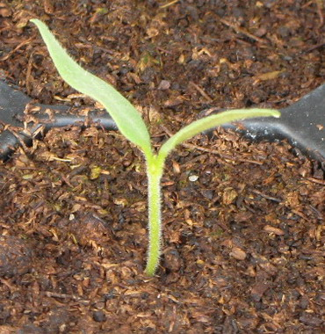 | 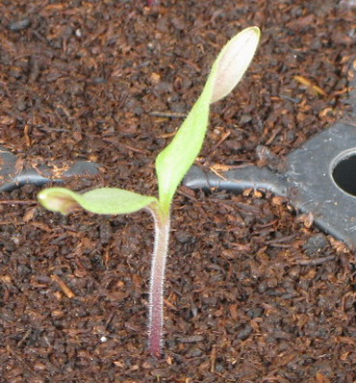
1 | 9
fehlend | vorhanden

Zu 2: Pflanze: Wuchstyp

Begrenzt wachsend (1):

Dieser Typ bringt eine feste Anzahl Fruchtstände an jedem Trieb hervor. Die Zahl der Fruchtstände ist zwischen den Pflanzen verschieden (Anmerkung: kann von agroklimatischen Bedingungen beeinflußt werden). Bei diesem Typ schwankt die Anzahl Blätter oder Internodien von eins bis drei. Der Stengel endet mit einem Fruchtstand und es werden keine Seitentriebe hervorgebracht.

Dieser Typ umfaßt auch einige sogenannte „halb begrenzt wachsende“ Sorten, die nicht konsequent drei Blätter oder Internodien zwischen den Blütenständen haben und ein halb begrenztes Wachstum aufweisen, beispielsweise mit der Beendigung der Triebverlängerung mit dem 9. Blütenstand (z. B. Typ „Prisca“) oder mit mehr als dem 20. Blütenstand (z. B. Typ ‘Early Pack’).

Unbegrenzt wachsend (2):

Bei dieser Wuchsform werden in der Regel drei Blätter oder Internodien zwischen den Blütenständen beobachtet. Jeder Fruchtstand bringt drei Knospen hervor: Die Terminalknospe wandelt sich in eine Blütenknospe; eine der beiden Lateralknospen wird in einen Seitentrieb umgewandelt, der die nächsten drei Knospen hervorbringt und die Verlängerung des Triebs fortsetzt. Pflanzen mit dieser Wuchsform wachsen unter ständiger Wiederholung dieses Wachstumsmusters.

Es ist zu beachten, dass an einigen Teilen der Pflanzen in einer bestimmten Gruppe unbegrenzt wachsender Sortentypen (z. B. Sorten, die von ‘Daniela’ stammen) nur zwei Blätter oder Internodien zwischen den Blütenständen auftreten können. Diese Sorten sind trotzdem unbegrenzt wachsend.

Typen von ‘Marmande’ und ‘Costoluto Fiorentino’ könnten in eine intermediäre Klasse zwischen unbegrenzt wachsend und begrenzt wachsend eingestuft werden, doch haben sie stets drei Blätter oder Internodien zwischen den Blütenständen. Sie sollten daher in den unbegrenzt wachsenden Typ eingestuft werden.

Zu 4. Stengel: Anthocyanfärbung

Die meisten Sorten werden in die Noten 1 bis 5 eingestuft. Die Anthocyanausprägung wird durch die Tagestemperatur beeinflußt. Unter Gewächshausbedingungen ist die Variation recht gering.

Zu 5: Nur unbegrenzt wachsende Sorten: Stengel: Internodienlänge

Die Länge des Internodiums sollte an der gesamten Prüfung in einem Durchgang erfasst werden, z.B. nach einem Fruchtansatz an etwa 5 Nodien. Die Länge sollte zwischen dem 1. und dem 4. Blütenstand gemessen/erfasst werden. Wenn dieser Wert durch die Anzahl der dazwischenliegenden Internodien geteilt wird, ergibt sich die Länge der Internodien.

Zu 6: Nur unbegrenzt wachsende Sorten: Pflanze: Höhe

Die Höhe der Pflanze sollte an der gesamten Prüfung in einem Durchgang erfasst werden, z.B. 60 Tage nach der Pflanzung, oder nach einem Fruchtansatz an etwa 5 Nodien, oder wenn die erste Sorte der Prüfung den Draht im Gewächshaus oder die Spitze des Stabs erreicht hat.

Zu 7: Blatt: Haltung

Die Haltung der Blätter des mittleren Drittel sollte im Verhältnis zum Hauptstengel erfasst werden. Die Linie in der Abbildung zeigt den Winkel zwischen Stengel und Blatt (mittleres Drittel des Blattstiels).

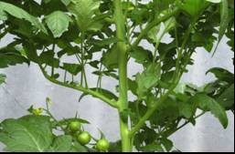 | 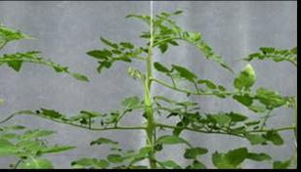
3 | 5
halbaufrecht | waagerecht

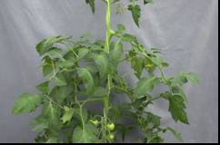 | 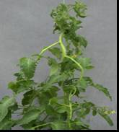
7 | 9
halbüberhängend | überhängend

Zu 10: Blatt: Typ der Blattspreite

Gefiedertes Blatt: primäre Blattfiedern bringen keine sekundären Blattfiedern hervor
Doppelt gefiedertes Blatt: primäre Blattfiedern sind erneut gefiedert und bringen somit sekundäre Blattfiedern hervor

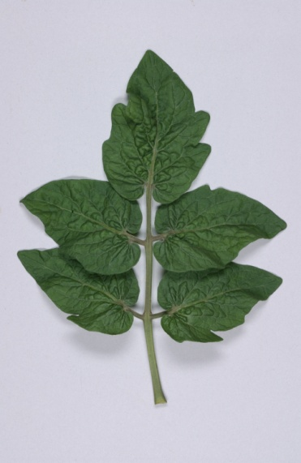 | 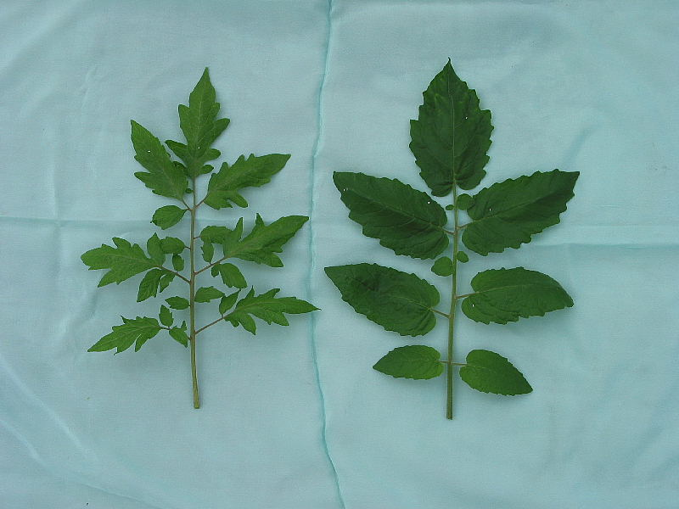
1 | 2
gefiedert | doppelt gefiedert

Zu 11: Blatt: Größe der Blattfiedern

Die Größe der Blattfieder sollte in der Mitte des Blatts erfasst werden.

Zu 13: Blatt: Glanz

Der Glanz des Blattes sollte in der Mitte der Pflanze erfasst werden.
Zu 14: Blatt: Blasigkeit

Es ist darauf zu achten, Blasigkeit nicht mit Rillung zu verwechseln.

Blasigkeit ist der Höhenunterschied der Oberfläche der Blätter zwischen den Adern. Rillung ist von den Adern unabhängig. Die Blasigkeit sollte im mittleren Drittel der Pflanze erfasst werden.

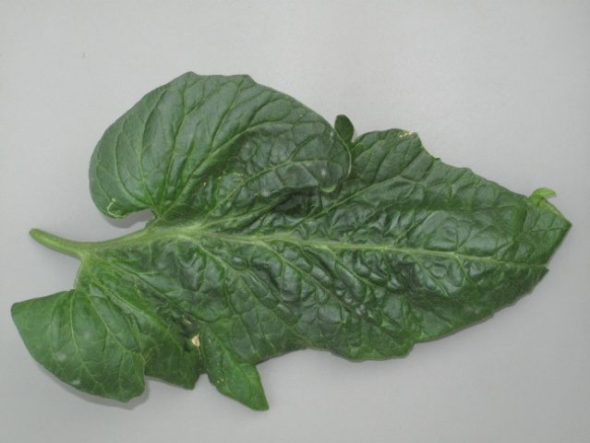 | 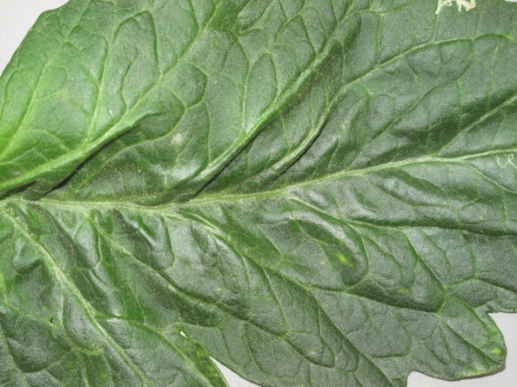
Blasigkeit | Rillung

Zu 15: Blatt: Stellung des Blattstiels im Verhältnis zur Hauptachse

Blattfieder

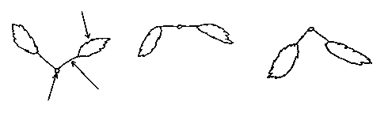
Hauptachse
Blattstiel

3 | 5 | 7
halbaufrecht | waagerecht | halbüberhängend

Die Haltung sollte im mittleren Drittel der Planze erfasst werden.
Zu 16: Blütenstand: Typ

Zu zählen ist die Anzahl verzweigter und unverzweigter Blütenstände am zweiten und dritten Blütenstand von 10 Pflanzen. Wenn das Verhältnis von unverzweigt zu verzweigt zwischen 40 bis 60 Prozent liegt, sollte die Ausprägung des Merkmals der Note „2“ entsprechen.

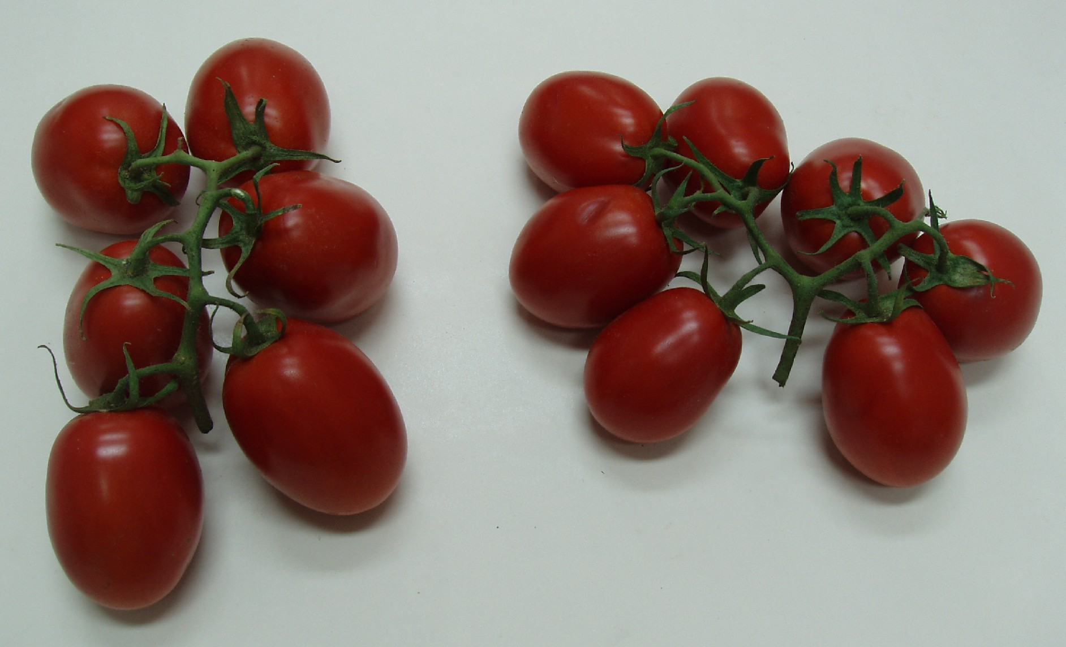
unverzweigt | verzweigt (bipara)

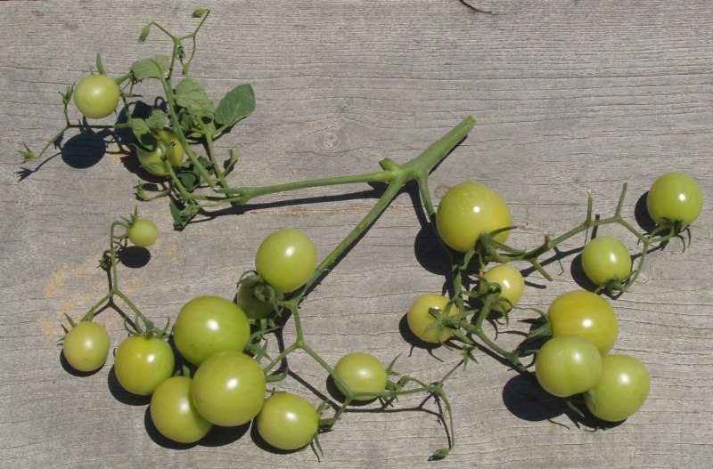
verzweigt (tripara)

Zu 18: Blüte: Behaarung des Griffels

Einige nicht behaarte Sorten können vereinzelte kleine Haare an der Basis des Griffels aufweisen.
Zu 19: Blütenstiel: Bruchstelle

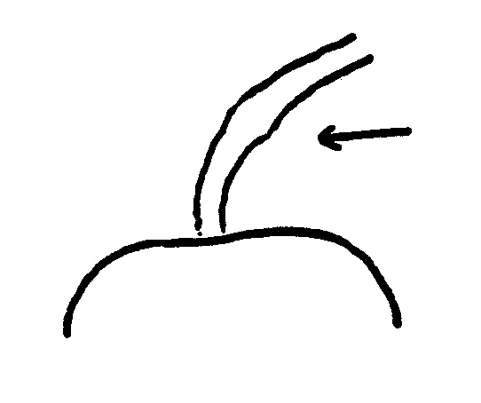 | 
1 | 9
fehlend | vorhanden

Einzelne Sorten, die nur einen Kragen anstelle einer Bruchstelle aufweisen sind heterozygot für das Gen, das das Vorhandensein der Verbindungsstelle kontrolliert. Diese Sorten werden wie Sorten ohne Verbindungsstelle betrachtet und die Bruchstelle des Blütenstandsstiels wird als fehlend angesehen.

Zu 20: Nur Sorten mit Blütenstiel: Bruchstellen vorhanden: Blütenstandstiel: Länge 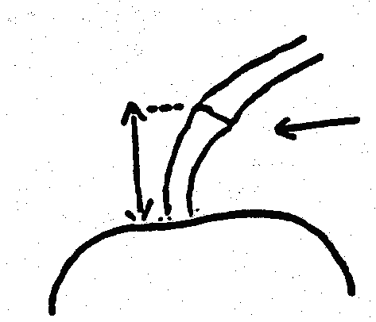
Bruchstelle

Zu 21: Frucht: grüne Schulter (vor der Reife)

Unter bestimmten Bedingungen ist die grüne Schulter möglicherweise nicht deutlich ausgebildet, weshalb es wichtig ist, die Beispielssorte ‘Daniela’ zu verwenden, um die Ausprägung dieses Merkmals zu beobachten.

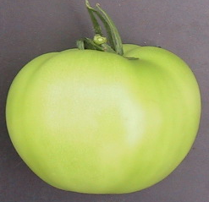 | 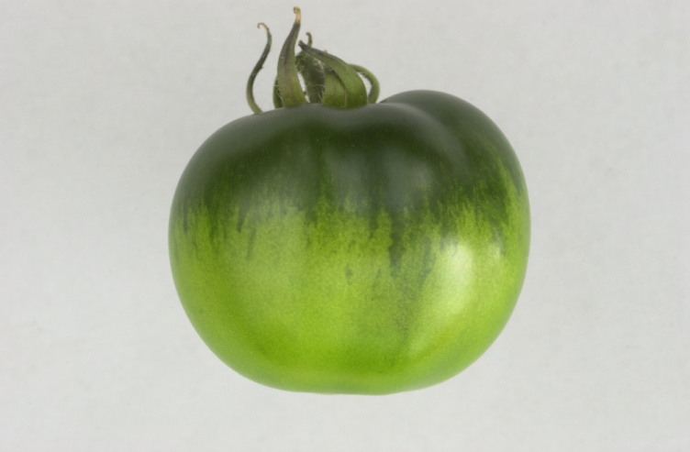
1 | 9
fehlend | vorhanden

Zu 22: Frucht: Größe der grünen Schulter (vor der Reife)

Unter bestimmten Bedingungen ist die grüne Schulter möglicherweise nicht deutlich ausgebildet, weshalb es wichtig ist, die Beispielssorte ‘Daniela’ zu verwenden, um die Ausprägung dieses Merkmals zu beobachten.

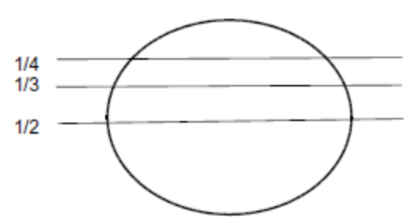 | 3: klein (1/4)
 | 5: mittel (1/3)
 | 7: groß (1/2)

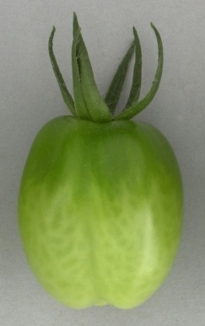  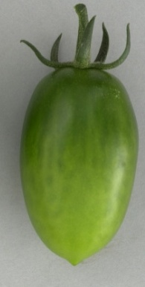  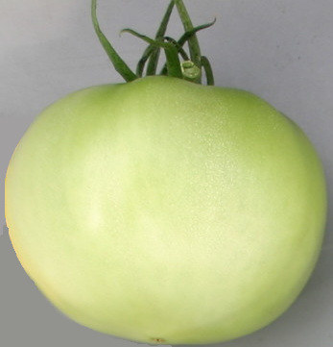 | 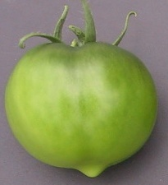
1 | 3 | 5 | 7
sehr klein | klein | mittel | groß

Zu 23: Intensität der Grünfärbung der Schulter (vor der Reife)
Zu 24: Frucht: Intensität der Grünfärbung ohne Schulter (vor der Reife)

Die Intensität der Grünfärbung der Schulter und die Intensität der Grünfärbung ohne Schulter sollten mit derselben Skala erfasst werden. Das bedeutet, dass die Note der Intensität der Grünfärbung der Schulter höher sein sollte, als die Intensität der Grünfärbung ohne Schulter, oder in Ausnahmefällen gleich ist, wenn der Unterschied der Intensität sehr gering ist. Unter bestimmten Bedingungen ist die grüne Schulter möglicherweise nicht deutlich ausgebildet, weshalb es wichtig ist, die Beispielssorte ‘Daniela’ zu verwenden, um die Ausprägung dieses Merkmals zu beobachten.
Zu 25: Frucht: grüne Flammung (vor der Reife)

Die Flammung sollte vor der Reife ohne die grüne Schulter erfasst werden.

 | 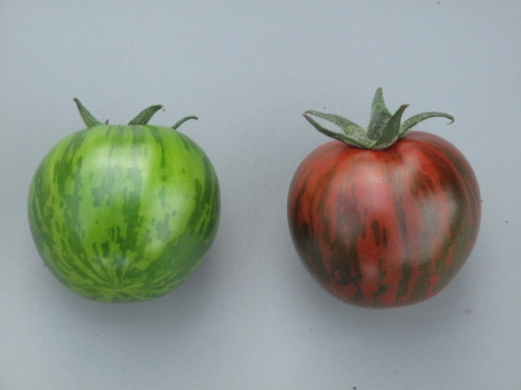
1 | 9
fehlend | vorhanden
Zu 28: Frucht: Form im Längsschnitt

 |  | ← breitester Teil →
 |  | (unterhalb der Mitte) | in der Mitte | (oberhalb der Mitte)

breit (zusammengedrückt) ← Breite (Verhältnis Länge/Breite)→ schmal (langgezogen) |  | 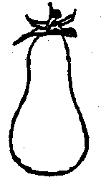 | 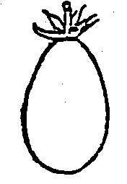 | 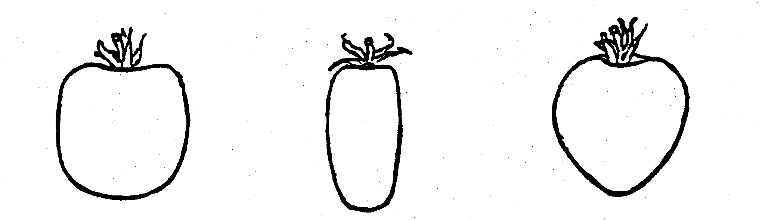 | 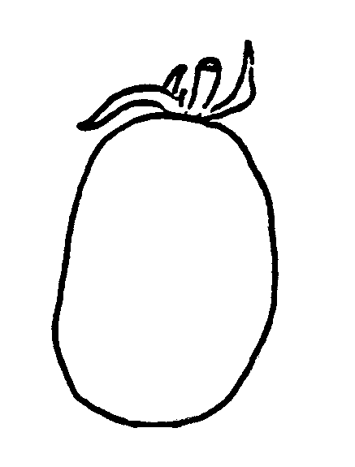 | 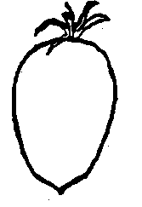
 |  | 10 | 8 | (parallel)  5 | (abgerundet)  6 | 9 | 7
 |  | birnenförmig | eiförmig | zylindrisch | elliptisch | verkehrt eiförmig | herzförmig
 |  | 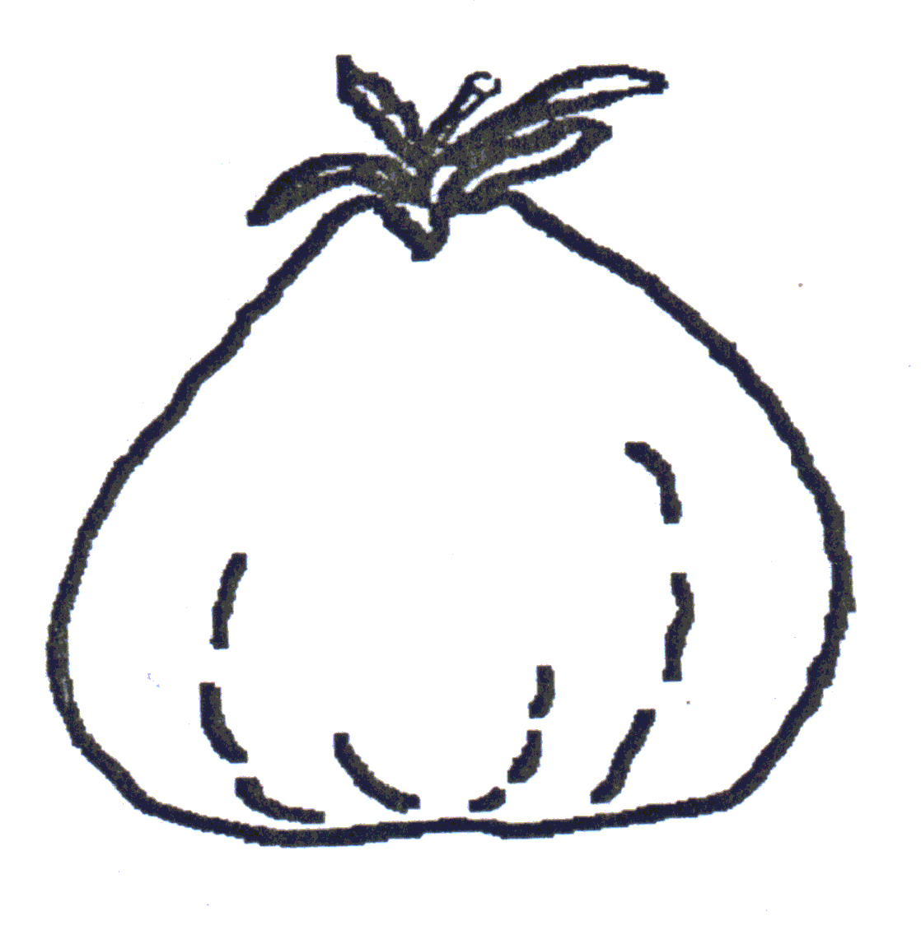 |  |  | 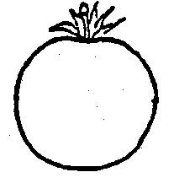
 |  | 11 |  | (parallel)  4 | (abgerundet)  3
 |  | verkehrt herzförmig |  | rechteckig | kreisförmig
 |  |  |  | 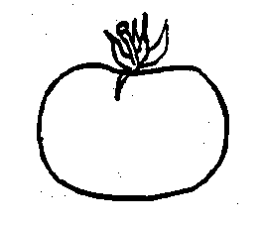
 |  |  |  | 2
 |  |  |  | breitrund
 |  |  |  | 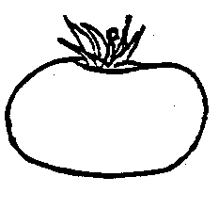
 |  |  |  | 1
 |  |  |  | abgeflacht

Die Spitze wird als der Teil angesehen, der am weitesten vom Blütenstiel entfernt ist.

Zu 29: Frucht: Rippung am Stielende

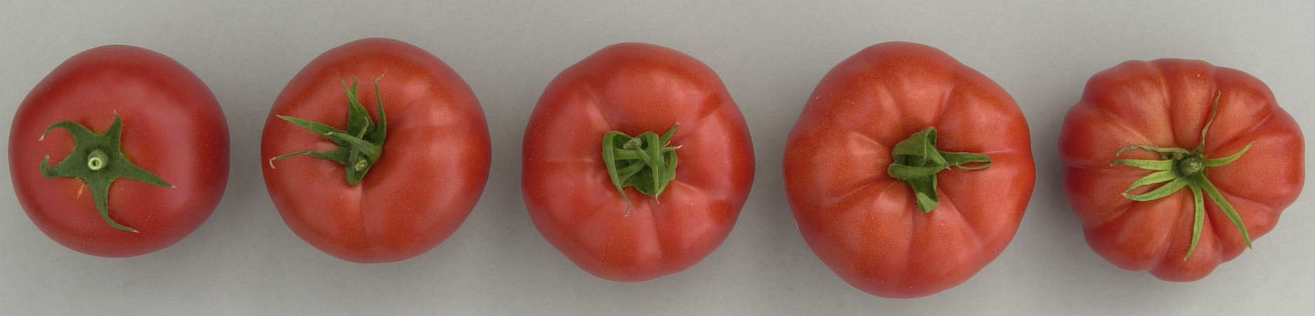
1 | 3 | 5 | 7 | 9
fehlend oder sehr gering | gering | mittel | stark | sehr stark

Zu 30: Frucht: Einsenkung am Stielende

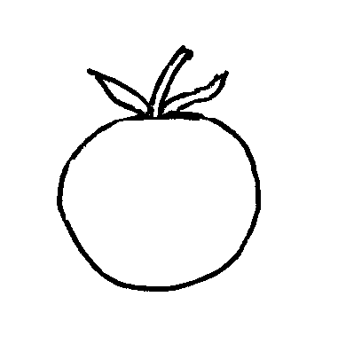 |  |  | 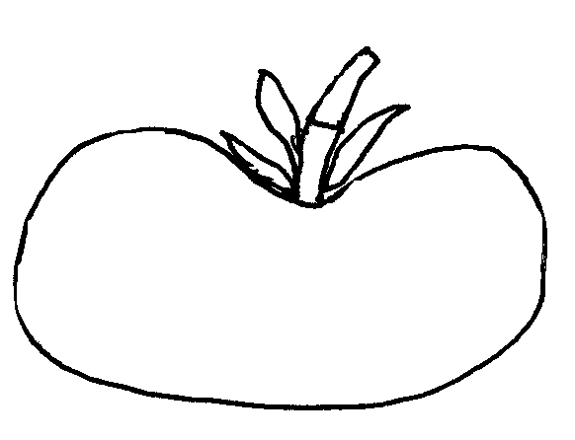
1 | 3 | 5 | 7
fehlend oder  sehr gering | gering | mittel | stark

Zu 31: Frucht: Größe des Stielansatzes

Die Größe des Stielansatzes ist als absolutes Merkmal zu erfassen, d.h. unabhängig von der Größe der Frucht. Der Blütenstiel sollte entfernt werden und der grüne Ring erfasst werden (nicht der gesamte Ansatz).

Zu 32: Frucht: Größe des Blütenansatzes

Die Größe des Blütenansatzes ist als absolutes Merkmal zu erfassen, d.h. unabhängig von der Größe der Frucht.

Zu 33: Frucht: Form am Blütenende

 |  |  |  | 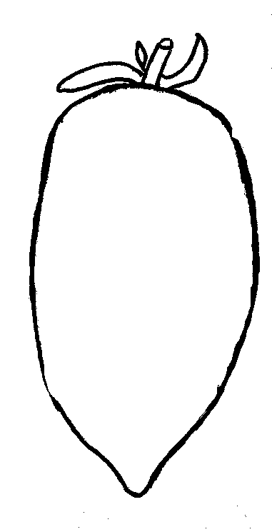
1 | 2 | 3 | 4 | 5
eingesenkt | eingesenkt bis flach | flach | flach bis spitz | spitz

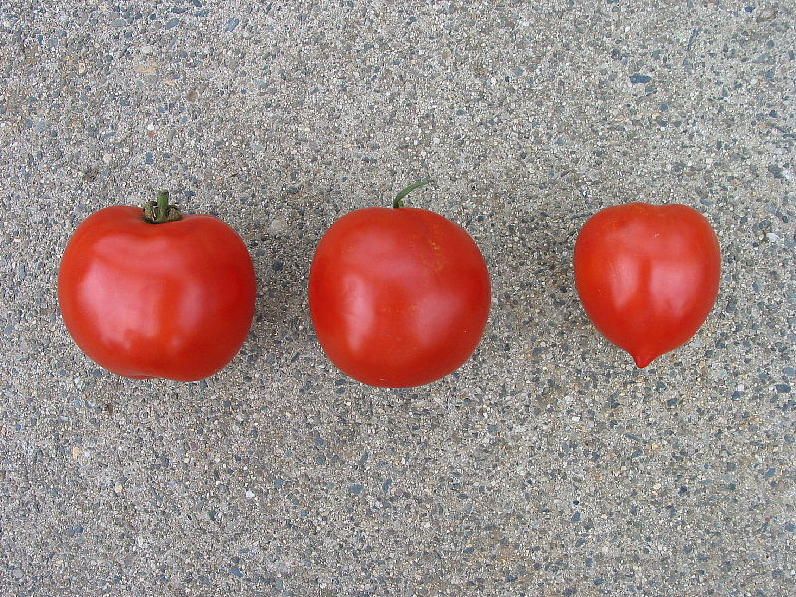
1 | 3 | 5
eingesenkt | flach | spitz

Zu 34: Frucht: Herzdurchmesser im Querschnitt (im Verhältnis zum Gesamtdurchmesser)

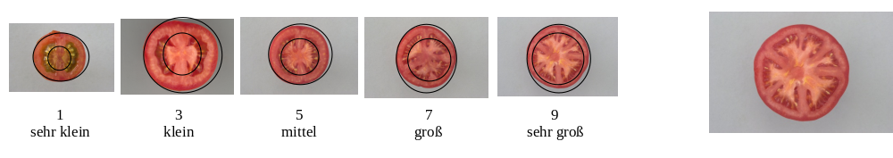
Zu 35: Frucht: Dicke des Perikarps

Die absolute Dicke des Perikarps sollte erfasst werden, d.h. unabhängig von der Größe der Frucht.

Zu 36: Frucht: Anzahl Kammern

Das Merkmal wird an Querschnitten von Früchten mit repräsentativer Form und Größe erfasst. Dabei werden die ersten und letzten Früchte des Fruchtstands ausgeschlossen.

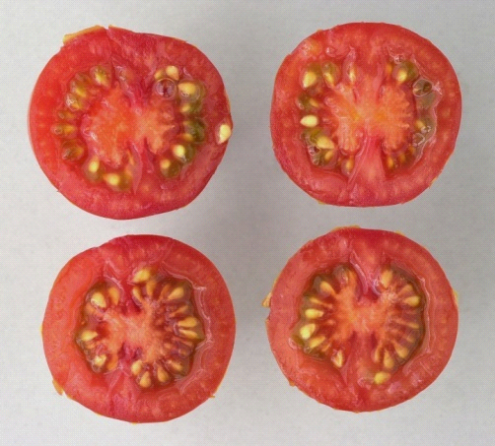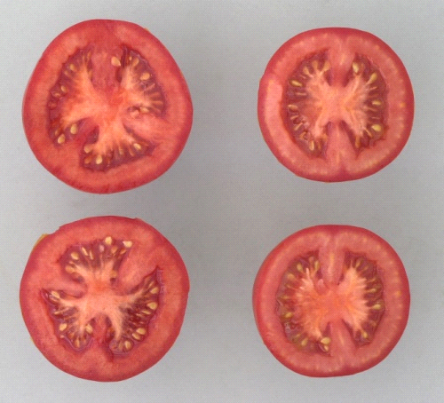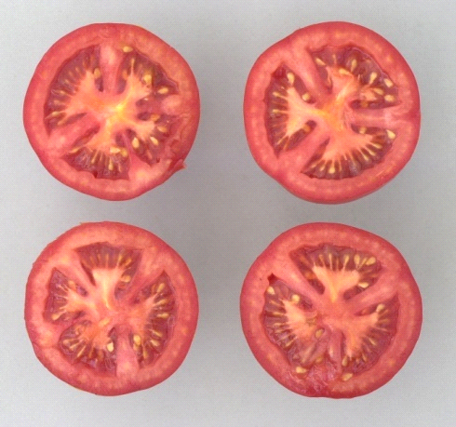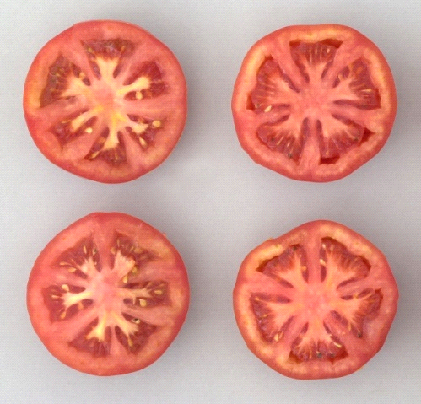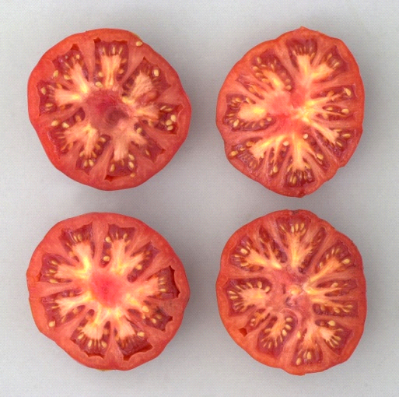
1
2
nur zwei

zwei und drei

3
4

5

drei und vier

vier, fünf oder sechs

mehr als sechs

Zu 37: Frucht: Farbe (bei Reife)

Die Farbe bei Reife ist nach der vollständigen Veränderung der Farbe zu erfassen, wenn die Placenta im Querschnitt deutlich erkennbar ist.

Zu 38: Frucht: Fleischfarbe (bei Reife)

Die Farbe des Fleisches sollte bei der Reife erfolgen (siehe Zu 44).

Zu 40: Frucht: Farbe der Epidermis

Die Farbe der Epidermis sollte nach dem Abschälen von der Frucht erfasst werden.

Zu 41: Frucht: Festigkeit:

Methode

Erntestadium: Die Früchte sollten geerntet werden, wenn sie vollständig gefärbt sind.

Bestimmung der Festigkeit: Die Festigkeit sollte mit der Hand im Vergleich den Standardsorten sollte bestimmt werden.

Zu 42: Frucht: Haltbarkeit

Die Lagerfähigkeit wird aufgrund der Anzahl Wochen geschätzt, über die die gelagerte Frucht gewerbsmäßig verwertbar bleibt.

Zwanzig Früchte je Parzelle (2 je Pflanze) werden vom 4., 5. oder 6. Fruchtstand im gleichen Reifestadiun entnommen (wenn die Grünfärbung an der Hälfte der ganzen Frucht verschwindet). Die Früchte werden in einzelnen Schichten in Kisten gelagert. Die Kisten können aufeinandergestapelt werden, wenn die Luft zwischen ihnen zirkulieren kann. Der Lagerraum braucht nicht klimatisiert zu sein, muss jedoch für die Lagerung der Früchte dieselben Bedingungen wie beim Anbaubvesuch, jedoch außerhalb direkter Sonneneinstrahlung, aufweisen. Alle 7 Tage sollte eine Erfassung erfolgen, indem die Festigkeit der Früchte festgestellt wird, wobei darauf geachtet wird, dass diese nicht beschädigt werden. Versehentlich beschädigte oder verfaulte Früchte sollten entfernt werden. Die Erfassung erfolgt, um festzustellen, wann die Festigkeit der Früchte nicht mehr gewerbsmäßig akzeptabel ist (die Festigkeit ist nach Merkmal 40 niedriger als oder gleich Note 3 „weich“). Die Haltbarkeit im Lager ergibt sich aus der Anzahl Wochen zwischen der Ernte der Früchte und dem Zeitpunkt, an dem die Festigkeit nicht mehr gewerbsmäßig akzeptabel ist.

Die Erfassungen können in der 8. Woche abgeschlossen werden, falls einige Sorten noch übrigbleiben.

Zu 43: Zeitpunkt der Blüte

Bei aufgebundenen Sorten wird dieses Merkmal durch Beobachtung des Blühzeitpunkts der dritten Blüte am zweiten [und dritten] Blütenstand einzelpflanzenweise erfasst. Es wird empfohlen, den Zeitpunkt der Blüte nicht am ersten Blütenstand zu erfassen, da die Ausprägung des ersten Blütenstands stärker durch die Triebkraft des Saatguts und die Pflanzqualität beeinflusst wird.
Der Zeitpunkt der Blüte wird als Parzellendurchschnitt aus einzelpflanzenweiser Erfassung ermittelt.

Bei begrenzt wachsenden nicht aufgebundener Sorten wird empfohlen, die Pflanzen an Stäben anzubauen und die Merkmale auf dieselbe Weise wie für „aufgebundene Sorten“ zu erfassen. An nicht aufgebundenen Pflanzen ist dieses Merkmal infolge der Verzweigung der Pflanze nur schwer zu erfassen.

Zu 44: Zeitpunkt der Reife

Dieses Merkmal wird durch Beobachtung des Reifezeitpunkts der ersten vollreifen Frucht am ersten und zweiten Blütenstand einzelpflanzenweise erfasst. Es wird empfohlen, den Zeitpunkt der Reife nicht am ersten Blütenstand zu erfassen, da die Ausprägung des ersten Blütenstands stärker durch die Triebkraft des Saatguts und die Pflanzqualität beeinflusst wird.

Der Zeitpunkt der Reife wird als Parzellendurchschnitt aus einzelpflanzenweiser Erfassung ermittelt.

Dieses Merkmal kann wie beschrieben an allen Tomatensorten erfaßt werden, sowohl an aufgebunden als auch an nicht aufegebundenden Pflanzen.

Zu 45: Empfindlichkeit für Silberblattbildung

Methode

Erfassung: Die Erfassung erfolgt an ausgewachsenen Pflanzen

Durchführung der Prüfung: Da die Silberblattausprägung nur unter besonderen Anbau-bedingungen erfolgt, müssen diese Bedingungen während des Wachstums eingehalten werden

Aussaat: Unter Kurztagsbedingungen (November/Dezember im nördlichen Europa). Normales Auspflanzen im Gewächshaus in Erde oder in ein künstliches Medium

Temperatur: Tagestemperatur maximal 18°C

Licht: normales Tageslicht

Anbaumethode: keine besondere Methode erforderlich

Dauer der Prüfung: 4 - 5 Monate

Anzahl der getesteten Pflanzen: mindestens 20

Erfassung der Ausprägung: Das Vorhandensein von Blättern, die Silberblattsymptome aufweisen, sollte visuell erfaßt werden

Standardsorten: Ausprägung fehlend: Marathon, Sano
Ausprägung vorhanden: Sonatine

Es ist anzumerken, dass dieses Merkmal in sonnigem Klima nicht erfassbar sein könnte.
Zu 46: Resistenz gegen Meloidogyne incognita (Mi)

1. Pathogen | Meloidogyne incognita
3. Wirtsarten | Solanum lycopersicum
4. Quelle des Inokulums | Naktuinbouw (NL) oder GEVES (FR)
5. Isolat | nicht resistenzbrechend
6. Feststellung der Isolatidentität | Verwendung von Standardunterlagen oder Tomatenstandardsorten
7. Feststellung der Pathogenität | Verwendung anfälliger Standardunterlagen oder Tomatenstandardsorten
8. Vermehrung des Inokulums
8.1 Vermehrungsmedium | lebende Pflanze
8.2 Vermehrungssorte | vorzugsweise resistent gegen echten Mehltau
8.3 Pflanzenstadium bei der Inokulation | vergleiche 10.3
8.5 Inokulationsmethode | vergleiche 10.4
8.6 Ernte des Inokulums | Wurzelsysteme werden mit Schere in Stücke von ca. 1 cm Länge geschnitten
8.7 Prüfung des geernteten Inokulums | visuelle Prüfung des Vorhandenseins von Wurzelknoten
8.8 Haltbarkeit/Lebensfähigkeit des Inokulums | 1 Tag
9. Prüfungsanlage
9.1 Anzahl der Pflanzen pro Genotyp | 20 Pflanzen
9.2 Anzahl der Wiederholungen | 1 Wiederholung
9.3 Kontrollsorten
Anfällig | Clairvil, Casaque Rouge
Mäßig resistent | Campeon, Madyta, Vinchy
Hoch resistent | Anabel, Anahu, Anahu x Casaque Rouge
9.4 Gestaltung der Prüfung | Einschluß von Standardsorten
9.5 Prüfungseinrichtung | Gewächshaus oder klimatisierter Raum
9.6 Temperatur | nicht über 28°C
9.7 Licht | mind. 12 Stunden pro Tag
10. Inokulation
10.1 Vorbereitung des Inokulums | kleine Teile erkrankter Wurzeln gemischt mit Erde  Erde und erkrankte Wurzelstücke vermischen
10.2 Quantifizierung des Inokulums | Verhältnis Erde:Wurzeln = 8:1, oder nach Erfahrung
10.3 Pflanzenstadium bei Inokulation | Samen oder Keimblätter
10.4 Inokulationsmethode | Pflanzen werden in verseuchtem Boden ausgesät oder Verseuchung der Erde nach der Aussaat, wenn sich die Pflänzchen im Keimblattstadium befinden
10.7 Abschließende Erfassungen | 28 bis 45 Tage nach Inokulation
11. Erfassungen
11.1 Methode | Untersuchung der Wurzeln
11.2 Erfassungsskala | Symptome:  Knotenbildung, Wurzelfehlbildung,  Wachstumsminderung, Absterben der Pflanze
11.3 Validierung der Prüfung | Die Bewertung der Sortenresistenz sollte mit den Ergebnissen resistenter und anfälliger Kontrollen an Standardsorten kalibriert werden.
12. Auswertung der Testergebnisse im Vergleich mit Kontrollsorten:
Dabei ist zu beachten, daß resistente Sorten gegebenenfalls einige Pflanzen mit Knoten aufweisen können. Diese werden nicht als Abweicher betrachtet.
fehlend (anfällig) | [1] Wachstum stark verringert, viele Knoten
mittel (mäßig resistent) | [2] mittlere Wachstumsverringerung, mittelmäßig viele Knoten
vorhanden (hoch resistent) | [3] keine Wachstumsverringerung, keine Knoten
13. Kritische Kontrollpunkte:
Faulen der Wurzeln ist zu vermeiden; hohe Temperaturen bewirken Zusammenbrechen der Resistenz.

Zu 47: Resistenz gegen Verticillium sp. (Va und Vd)

1. Pathogen | Verticillium dahliae oder Verticillium albo-atrum
3. Wirtsarten | Solanum lycopersicum
4. Quelle des Inokulums | Naktuinbouw (NL) und GEVES (FR)
5. Isolat | Pathotyp 0 (z. B. Stamm 4-1-4-1)
8. Vermehrung des Inokulums
8.1 Vermehrungsmedium | Kartoffeldextrose-Agar, Agar Medium „S” nach Messiaen
8.4 Inokulationsmedium | Wasser (um die Agarplatten abzuschaben) oder Czapek-Dox-Brühe, (3-7 Tage alte belüftete Kultur bei 20-25°C, in Dunkelheit)
8.6 Ernte des Inokulums | durch doppeltes Musselintuch filtern
8.7 Prüfung des geernteten Inokulums | Sporenzählung; anpassen an 10⁶ pro ml
8.8 Haltbarkeit/Lebensfähigkeit des Inokulums | 1 Tag bei 4°C
9. Prüfungsanlage
9.1 Anzahl der Pflanzen pro Genotyp | 35 Samen für 24 Pflanzen
9.2 Anzahl der Wiederholungen | 1 Wiederholung
9.3 Kontrollsorten
Anfällig | Flix, Marmande verte, Clarion, Santonio, Anabel
Resistent | Monalbo, Elias, Monalbo x Marmande verte, Daniela, Marmande VR
9.4 Gestaltung der Prüfung | mindestens 20 inokulierte Pflanzen, mindestens 2 Nullproben
9.5 Prüfungseinrichtung | Gewächshaus oder klimatisierter Raum
9.6 Temperatur | optimal 20-25°C, 20-22°C nach Inokulation
9.7 Licht | 12 Stunden oder länger
10. Inokulation
10.1 Vorbereitung des Inokulums | belüftete, flüssige Kultur (8.4)
10.2 Quantifizierung des Inokulums | Sporenzählung, anpassen an 10⁶ pro ml
10.3 Pflanzenstadium bei Inokulation | Keimblatt bis 3. Blatt
10.4 Inokulationsmethode | Wurzeln werden 4 bis 15 Min. lang in Sporensuspension getaucht
10.7 Abschließende Erfassungen | 14-33 Tage nach Inokulation
11. Erfassungen
11.1 Methode | visuelle
11.2 Erfassungsskala | Wachstumsverzögerung, Welken, Chlorose und Braunfärbung der Gefäße
11.3 Validierung der Prüfung | Die Bewertung der Sortenresistenz sollte mit den Ergebnissen resistenter und anfälliger Kontrollen kalibriert werden.
12. Auswertung der Testergebnisse im Vergleich mit Kontrollsorten:
fehlend | [1] ausgeprägte Symptome
vorhanden | [9] keine oder schwach ausgeprägte Symptome
13. Kritische Kontrollpunkte
Sämtliche Symptome können auch bei resistenten Sorten vorhanden sein, jedoch deutlich schwächer ausgeprägt als bei anfälligen Sorten. Normalerweise weisen resistente Sorten bedeutend weniger Wachstumsverzögerung als anfällige Sorten auf.

Zu 48: Resistenz gegen Fusarium oxysporum f. sp. lycopersici (Fol)

1. | Pathogen | Fusarium oxysporum f. sp. lycopersici
3. | Wirtsarten | Solanum lycopersicum
4. | Quelle des Inokulums | Naktuinbouw (NL), GEVES (FR) oder INIA (ES)
5. | Isolat | Pathotyp 0EU/1US (z.B. Stämme Orange 71 oder PRI 20698 oder Fol 071)  Pathotyp 1EU/2US (z.B. Stämme 4152 oder PRI40698 oder RAF 70)  Pathotyp 2EU/3US (z.B. Stamm Fol029)
6. | Feststellung der Isolatidentität | Verwendung von Vergleichssorten (siehe ISF-Website: http://www.worldseed.org)
7. | Feststellung der Pathogenität | an anfälligen Tomatensorten
8. | Vermehrung des Inokulums
8.1 | Vermehrungsmedium | Kartoffeldextrose-Agar, Medium „S“ nach Messiaen
8.4 | Inokulationsmedium | Wasser, um die Agarplatten abzuschaben oder Czapek-Dox-Kulturmedien (7 Tage alte belüftete Kultur)
8.6 | Ernte des Inokulums | durch doppeltes Musselintuch filtern
8.7 | Prüfung des geernteten Inokulums | Sporenzählung; anpassen an 10⁶ pro ml
8.8 | Haltbarkeit/Lebensfähigkeit des Inokulums | 4-8 Std., kühl stellen, um Keimen der Sporen zu verhindern
9. | Prüfungsanlage
9.1 | Anzahl der Pflanzen pro Genotyp | mind. 20 Pflanzen
9.2 | Anzahl der Wiederholungen | 1 Wiederholung
9.3.1 | Kontrollsorten für die Prüfung mit Pathotyp 0EU/1US
 | Anfällig | Marmande, Marmande verte, Resal, Moneymaker
 | resistent | Marporum, Larissa, „Marporum x Marmande verte“, Motelle, Gourmet, Mohawk, Tradiro
9.3.2 | Kontrollsorten für die Prüfung mit Pathotyp 1EU/2US
 | Anfällig | Marmande verte, Cherry Belle, Roma, Marporum, Ranco, Moneymaker
 | Resistent | Tradiro, Odisea, „Motelle x Marmande verte“, Motelle
9.3.3 | Kontrollsorten für die Prüfung mit Pathotyp 2EU/3US
 | Anfällig | Marmande verte, Motelle, Marporum
 | Resistent | Tributes, Murdoch, „Marmande verte x Florida“, Alliance, Florida, Ivanhoe
9.4 | Gestaltung der Prüfung | >20 Pflanzen; z.B. 35 Samen für 24 Pflanzen, einschl. 2 Nullproben
9.5 | Prüfungseinrichtung | Gewächshaus oder klimatisierter Raum
9.6 | Temperatur | 24-28°C (strenge Prüfung, mit mildem Isolat)  20-24°C (weniger strenge Prüfung, mit starkem Isolat)
9.7 | Licht | 12 Stunden pro Tag oder länger
9.8 | Jahreszeit | alle Jahreszeiten
9.9 | Besondere Maßnahmen | leicht sauer Torfboden ist optimal;  Boden feucht, aber nicht zu naß halten
10. | Inokulation
10.1 | Vorbereitung des Inokulums | belüftete Messiaen oder PDA oder Agar Medium S nach Messiaen oder Czapek-Dox-Kultur oder Abschaben der Platten
10.2 | Quantifizierung des Inokulums | Sporenzählung, anpassen an 10⁶ Sporen pro ml, geringere Konzentration für ein sehr aggressives Isolat
10.3 | Pflanzenstadium bei Inokulation | 10-18 Tage, Keimblatt bis 1. Blatt
10.4 | Inokulationsmethode | Wurzeln und Hypocotyle werden 5-15 Min. in Sporensuspension getaucht; Kürzen der Wurzeln optional
10.7 | Abschließende Erfassungen | 14-21 Tage nach Inokulation
11. | Erfassungen
11.1 | Methode | visuell
11.2 | Erfassungsskala | Symptome:  Wachstumsverzögerung, Welken, Vergilbung,  Braunfärbung der Gefäße bis oberhalb Keimblatt
11.3 | Validierung der Prüfung | Die Bewertung der Sortenresistenz sollte mit den Ergebnissen resistenter und anfälliger Kontrollen kalibriert werden. Standards in der Nähe des Grenzbereichs R/S helfen, zwischen verschiedenen Labors zu vergleichen.
12. | Auswertung der Testergebnisse im Vergleich mit Kontrollsorten
 | fehlend | [1] ausgeprägte Symptome
 | vorhanden | [9] schwache oder keine Symptome
13. | Kritische Kontrollpunkte | Die Prüfungsergebnisse können hinsichtlich des Inokulumdrucks aufgrund von Unterschieden bei Isolat, Sporenkonzentration, Bodenfeuchtigkeit und Temperatur leicht abweichen.

Zu 49: Resistenz gegen Fusarium oxysporum f. sp. radicis-lycopersici (Forl)

1. Pathogen | Fusarium oxysporum f. sp. radicis-lycopersici
3. Wirtsarten | Solanum lycopersicum
4. Quelle des Inokulums | Naktuinbouw (NL) und GEVES (FR)
5. Isolat | -
7. Feststellung der Pathogenität | Symptome bei anfälligen Tomaten
8. Vermehrung des Inokulums
8.1 Vermehrungsmedium | Kartoffeldextrose-Agar oder Medium Agar „S” nach Messiaen
8.4 Inokulationsmedium | Wasser, um die Agarplatten abzuschaben oder Czapek-Dox (7 Tage alte belüftete Kultur)
8.6 Ernte des Inokulums | durch doppeltes Musselintuch filtern
8.7 Prüfung des geernteten Inokulums | Sporenzählung; anpassen an 10⁶ pro ml
8.8 Haltbarkeit/Lebensfähigkeit des Inokulums | 4-8 Std., kühl stellen, um Keimen der Sporen zu verhindern
9. Prüfungsanlage
9.1 Anzahl der Pflanzen pro Genotyp | mind. 20 Pflanzen
9.2 Anzahl der Wiederholungen | 1 Wiederholung
9.3 Kontrollsorten
Anfällig | Motelle, Moneymaker
Resistent | Momor, „Momor x Motelle”
Anmerkung | „Momor x Motelle” leicht weniger resistent als Momor
9.4 Gestaltung der Prüfung | >20 Pflanzen; z. B. 35 Samen für 24 Pflanzen, einschl. 2 Nullproben
9.5 Prüfungseinrichtung | Gewächshaus oder klimatisierter Raum
9.6 Temperatur | 24-28°C (strenge Prüfung mit mildem Isolat)  17-24°C (weniger strenge Prüfung mit starkem Isolat)
9.7 Licht | mindestens 12 Stunden pro Tag
9.8 Jahreszeit | alle Jahreszeiten
9.9 Besondere Maßnahmen | leicht saurer Torfboden ist optimal;  Boden feucht, aber nicht zu naß halte
10. Inokulation
10.1 Vorbereitung des Inokulums | belüftete Kultur oder Platten abschaben
10.2 Quantifizierung des Inokulums | Sporenzählung, anpassen an 10⁶ Sporen pro ml
10.3 Pflanzenstadium bei Inokulation | 12-18 Tage, Keimblatt bis drittes Blatt
10.4 Inokulationsmethode | Wurzeln und Hypocotyle werden 5-15 Min. in Sporensuspension getaucht
10.7 Abschließende Erfassungen | 10-21 Tage nach Inokulation
11. Erfassungen
11.1 Methode | visuelle; einige Pflanzen werden am Ende der Prüfung angehoben
11.2 Erfassungsskala | Symptome:  Absterben der Pflanzen, Wachstumsverzögerung aufgrund von Wurzeldegradation  Wurzeldegradation, nekrotische Punkte und nekrotische Läsionen an den Trieben
11.3 Validierung der Prüfung | Die Bewertung der Sortenresistenz sollte mit den Ergebnissen resistenter und anfälliger Kontrollen kalibriert werden
12. Auswertung der Testergebnisse im Vergleich mit Kontrollsorten:
fehlend | [1] Symptome
vorhanden | [9] keine Symptome
13. Kritische Kontrollpunkte:
Temperatur sollte während der Prüfung nie 27°C übersteigen; häufige Erneuerung der Genotypen kann aufgrund von Pathogenitätsverlust erforderlich sein.

Zu 50: Resistenz gegen Fulvia fulva (Ff)

1. Pathogen | Fulvia fulva (ex Cladosporium fulvum)
3. Wirtsarten | Solanum lycopersicum
4. Quelle des Inokulums | Naktuinbouw (NL) und GEVES (FR)
5. Isolat | Pathotyp Gruppe 0, A, B, C, D und E
6. Feststellung der Isolatidentität | mit genetisch definierten Vergleichssorten von GEVES (FR)  A bricht Cf-2, B Cf-4, C Cf-2&4, D Cf-5, E Cf-2&4&5
7. Feststellung der Pathogenität | Symptome bei anfälligen Tomaten
8. Vermehrung des Inokulums
8.1 Vermehrungsmedium | Kartoffeldextrose-Agar oder Malz-Agar oder ein synthetisches Medium
8.8 Haltbarkeit/Lebensfähigkeit des Inokulums | 4 Std., kühl lagern
9. Prüfungsanlage
9.1 Anzahl der Pflanzen pro Genotyp | über 20 Pflanzen
9.2 Anzahl der Wiederholungen | 1 Wiederholung
9.3 Kontrollsorten
Anfällig | Monalbo, Moneymaker
Resistent für Pathotyp 0 | Angela, Estrella, Sonatine, Sonato, Vemone, Vagabond, IVT 1149, Vagabond × IVT 1149, IVT 1154
Resistent für Pathotyp Gruppe A | Angela, Estrella, Sonatine, Sonato
Resistent für Pathotyp Gruppe B | Angela, Estrella, Sonatine, Sonato, Vemone
Resistent für Pathotyp Gruppe C | Angela, Estrella, Sonatine
Resistent für Pathotyp Gruppe D | Estrella, Sonatine, Vemone
Resistent für Pathotyp Gruppe E | Sonatine, Jadviga, Rhianna, IVT 1154
9.5 Prüfungseinrichtung | Gewächshaus oder klimatisierter Raum
9.6 Temperatur | Tag 22°C, Nacht: 20° oder Tag: 25°C, Nacht 20°C
9.7 Licht | 12 Stunden oder länger
9.9 Besondere Maßnahmen | je nach Einrichtung und Wetter kann es notwendig sein die Feuchtigkeit zu erhöhen  z. B. Feuchtigkeitszelt 3-4 Tage nach Inokulation geschlossen;  und danach zu 66% bis 80% tagsüber geschlossen, bis Ende
10. Inokulation
10.1 Vorbereitung des Inokulums | gleichmäßig kolonisierte Platten vorbereiten, z. B. 1 für 36 Pflanzen;  Sporen durch Schaben mit Wasser und Tween20 von den Platten ablösen;  durch doppeltes Musselintuch filtern
10.2 Quantifizierung des Inokulums | Sporenzählung; anpassen an 10⁵ Sporen pro ml oder mehr
10.3 Pflanzenstadium bei Inokulation | 19-20 Tage (einschl. 12 T. bei 24°), 2-3 Blätter
10.4 Inokulationsmethode | auf trockene Blätter sprühen
10.7 Abschließende Erfassungen | 14 Tage nach Inokulation
11. Erfassungen
11.1 Methode | visuelle Untersuchung der achsentfernten Seite der inokulierten Blätter
11.2 Erfassungsskala | Symptom: samtig, weiße Flecken
11.3 Validierung der Prüfung | Die Bewertung der Sortenresistenz sollte mit den Ergebnissen resistenter und anfälliger Kontrollen kalibriert werden.
12. Auswertung der Testergebnisse im Vergleich mit Kontrollsorten:
fehlend | [1] Symptome
vorhanden | [9] keine Symptome  Extrem hohe Luftfeuchtigkeit kann schroffe braune Flecken auf allen Blättern verursachen. Diese sollen nicht als Abweicher betrachtet werden.
13. Kritische Kontrollpunkte:
Ff Sporen haben variable Größe und Morphologie. Auch kleine Sporen sind lebensfähig.
Pilzplatten werden nach 6-10 Wochen allmählich steril werden. Gute Kultur bei -80°C lagern.
Aus praktischen Gründen können die Pflanzen nicht länger als 14 Tage in einem Zelt belassen werden.
Zu 51: Resistenz gegen das Tomatenmosaikvirus (ToMV)

Die Resistenz gegen Pathotyp 0, 1 und 2 ist gegebenenfalls anhand eines Biotests (Methode i) oder eines DNS-Marker-Tests (Methode ii) zu prüfen.

- Biotest

1. | Pathogen | Tomatenmosaikvirus
3. | Wirtsarten | Solanum lycopersicum
4. | Quelle des Inokulums | Naktuinbouw (NL), GEVES (FR) oder INIA (ES, Stamm 0)
5. | Isolat | Stamm 0 (z.B. Isolat INRA Avignon 6-5-1-1), Stamm 1 und Stamm 2
6. | Feststellung der Isolatidentität | genetisch definierte Tomatenstandardsorten  Mobaci (Tm1), Moperou (Tm2), Momor (Tm2²)
7. | Feststellung der Pathogenität | bei anfälligen Pflanzen
8. | Vermehrung des Inokulums
8.1 | Vermehrungsmedium | lebende Pflanze
8.2 | Vermehrungssorte | z.B. Moneymaker, Marmande
8.7 | Prüfung des geernteten Inokulums | Option: an Nicotiana tabacum „Xanthi”,  Läsionen nach 2 Tagen prüfen
8.8 | Haltbarkeit/Lebensfähigkeit des Inokulums | frisch >1 Tag, getrocknet >1 Jahr
9. | Prüfungsanlage
9.1 | Anzahl der Pflanzen pro Genotyp | mindestens 20 Pflanzen
9.2 | Anzahl der Wiederholungen | 1 Wiederholung
9.3 | Kontrollsorten
 | Anfällig | Marmande, Monalbo
 | Resistent gegen ToMV: 0 und 2 | Mobaci
 | Resistent gegen ToMV: 0 und 1 | Moperou
 | Resistent mit Nekrose | „Monalbo x Momor”
 | Resistent | Gourmet
9.4 | Gestaltung der Prüfung | Behandlung der Nullproben mit PBS und Carborundum oder vergleichbarer Pufferlösung
9.5 | Prüfungseinrichtung | Gewächshaus oder klimatisierter Raum
9.6 | Temperatur | 24 bis 26°C
9.7 | Licht | 12 Stunden oder länger
9.8 | Jahreszeit | Symptome sind im Sommer ausgeprägter
10. | Inokulation
10.1 | Vorbereitung des Inokulums | 1 g Blatt mit Symptomen mit 10 ml PBS oder vergleichbarer Pufferlösung  homogenisieren, Carborundum zur Pufferlösung hinzufügen (1g/30ml)
10.3 | Pflanzenstadium bei Inokulation | Keimblätter oder 2 Blätter
10.4 | Inokulationsmethode | vorsichtiges Einreiben
10.7 | Abschließende Erfassungen | 11-21 Tage nach der Inokulation
11. | Erfassungen
11.1 | Methode | visuelle
11.2 | Erfassungsskala | Symptome für die Anfälligkeit:  Mosaik oben, Missbildung der Blätter  Resistenzsymptome (basierend auf Überempfindlichkeit):  lokale Nekrose, Topnekrose, systemische Nekrose
11.3 | Validierung der Prüfung | Die Bewertung der Sortenresistenz sollte mit den Ergebnissen resistenter und anfälliger Kontrollen kalibriert werden.
 | Anmerkung: | Bei einigen heterozygoten Sorten kann ein variabler Anteil an Pflanzen ausgeprägte systemische Nekrose oder einige nekrotische Punkte aufweisen, wohingegen andere Pflanzen keine Symptome aufweisen. Dieser Anteil kann von Versuch zu Versuch unterschiedlich hoch sein.
12. | Auswertung der Testergebnisse im Vergleich mit Kontrollsorten:
 | fehlend | [1] Symptome für Anfälligkeit
 | vorhanden | [9] keine Symptome oder Symptome von Überempfindlichkeitsresistenz
13. | Kritische Kontrollpunkte | Temperatur und Licht können Entwicklung von Nekrose beeinflussen. Mehr Licht bedeutet mehr Nekrose. Bei Temperaturen über 26°C kann die Resistenz zusammenbrechen.  Resistente heterozygote Sorten können symptomfreie Pflanzen und Pflanzen mit schwerer Nekrose aufweisen. Trotz der offensichtlichen Aufspaltung kann die Probe als beständig für Resistenz betrachtet werden.  Anmerkung: Empfohlen wird der Stamm INRA Avignon 6-5-1-1 für ToMV: 0. Dieser Stamm verursacht ein auffallend gelbes Aucuba-Mosaik.

- DNS-Marker-Test

Resistenzgen Tm2 verleiht Resistenz gegen ToMV. Das Gen Tm2 hat zwei dominante Resistenzallele: das Resistenzallel Tm2 ist immer mit Resistenz gegen Pathotyp 0 und 1 verbunden, das Resistenzallel Tm2² ist immer mit Resistenz gegenüber Pathotyp 0, 1 und 2 verbunden. Das Vorhandensein oder das Nicht-Vorhandensein von beiden Resistenzallelen ist wie in Arens, P. et al (2010) beschrieben anhand der kodominanten Marker zu erkennen. Spezifische Aspekte:

1. | Pathogen | Tomatenmosaikvirus
2. | Funktionales Gen | Tm2/2² (mit zwei Resistenzallelen Tm2 und Tm2² und einem Anfälligkeitsallel tm2)
3. | Primer
3.1 | Test 1 zur Prüfung der Resistenzallele Tm2 oder Tm2² | Äußerer Primer TMV-2286F: 5’GGGTATACTGGGAGTGTCCAATTC3’  Äußerer Primer TMV-2658R: 5’CCGTGCACGTTACTTCAGACAA3’  Tm2² SNP2494F: 5’CTCATCAAGCTTACTCTAGCCTACTTTAGT3’  Tm2 SNP2493R:  5’CTGCCAGTATATAACGGTCTACCG3’
3.2 | Test 2 zur Prüfung von Allelen für Anfälligkeit oder Resistenz | Äußerer Primer TM2-748F:  5’CGGTCTGGGGAAAACAACTCT3’  Äußerer Primer TM2-1256R: 5’CTAGCGGTATACCTCCACATCTCC3’  TM2-SNP901misR:  5’GCAGGTTGTCCTCCAAATTTTCCATC3’  TM2-SNP901misF: 5’CAAATTGGACTGACGGAACAGAAAGTT3’
4. | Prüfungsanlage
4.1 | Anzahl der Pflanzen pro Genotyp | mindestens 20 Pflanzen
4.2 | Kontrollsorten | Allel tm2 für Anfälligkeit homozygot vorhanden: Mobaci, Monalbo, Moneymaker  Allel Tm2 für Resistenz homozygot vorhanden: Moperou  Allel Tm2² für Resistenz homozygot vorhanden: Mocimor, Momor
6. | PCR-Bedingungen | 1. Initialer Denaturierungsschritt bei 94°C für 3 Minuten  2. 35 Zyklen bei 94°C für 1 Minute, 55°C für 1 Minute, 72°C für 2 Minuten  3. Finaler Extensionsschritt bei 72°C für 10 Minuten
8. | Auswertung der Testergebnisse | Das Vorhandensein der Allele tm2, Tm2, Tm2² führt zu einer unterschiedlichen Auslegung für die Merkmale 51.1, 51.2 und 51.3, siehe Tabelle.  Wenn das DNS-Marker-Testergebnis die Angaben im TQ nicht bestätigt, sollte ein Biotest durchgeführt werden, um zu erfassen, ob die Sorte basierend auf einem anderen Mechanismus wie Gen Tm1 resistent ist.

Testergebnis DNS-Marker-Test | tm2/tm2 | Tm2/tm2 oder Tm2/Tm2 | Tm2²/tm2 oder Tm2²/Tm2² oder Tm2²/Tm2
51.1 Stamm 0 | [1] fehlend | [9] resistent | [9] resistent
51.2 Stamm 1 | [1] fehlend | [9] resistent | [9] resistent
51.3 Stamm 2 | [1] fehlend | [1] fehlend | [9] resistent
Zu 52: Resistenz gegen Phytophthora infestans (Pi)

1. Pathogen | Phytophthora infestans
3. Wirtsarten | Solanum lycopersicum
4. Quelle des Inokulums | -
5. Isolat | stark pathogen auf Tomate
6. Feststellung der Isolatidentität | Biotest
7. Feststellung der Pathogenität | Biotest
8. Vermehrung des Inokulums
8.1 Vermehrungsmedium | V8 Agar oder PDA oder Malzextrakt-Agar Medium
8.2 Vermehrungssorte | anfällige Tomatensorte
8.3 Pflanzenstadium bei der Inokulation | 4 Wochen
8.4 Inokulationsmedium | Wasser
8.5 Inokulationsmethode | Besprühen
8.6 Ernte des Inokulums | Sporen von angefeuchteten Platten waschen
8.7 Prüfung des geernteten Inokulums | Sporangiosporen zählen
8.8 Haltbarkeit/Lebensfähigkeit des Inokulums | 4 h nach Kühlung auf 8-10°C
9. Prüfungsanlage
9.1 Anzahl der Pflanzen pro Genotyp | 20 Pflanzen
9.2 Anzahl der Wiederholungen | 1 Wiederholung
9.3 Kontrollsorten
Anfällig | Saint Pierre, Heinz 1706
Resistent | Pieraline, Heline, Pyros, “Pieraline x Pieralbo”, Fline
Anmerkung | heterozygote Sorten können eine etwas geringere Ausprägung aufweisen
9.5 Prüfungseinrichtung | Gewächshaus
9.6 Temperatur | 18°C
9.7 Licht | nach Inokulation 24 Stunden Dunkelheit, danach 10 Stunden Dunkelheit pro 24 Stunden
9.9 Besondere Maßnahmen | Feuchtekammer während vier Tagen nach Inokulation
10. Inokulation
10.1 Vorbereitung des Inokulums | Sporen von Sporenbildungsplatten abwaschen, bei 8-10 ° kühl lagern Kühlung löst Freisetzung von Zoosporen aus
Anmerkung: | Frische Sporen verwenden aus wiederholten Infektionszyklen an Tomatenpflanzen während 3 Wochen vor der Inokulation
10.2 Quantifizierung des Inokulums | Sporenzählung, anpassen an 10⁴ Sporen pro ml
10.3 Pflanzenstadium bei Inokulation | 10 entfaltete Blätter (6 bis 7 Wochen)
10.4 Inokulationsmethode | Besprühen
10.7 Abschließende Erfassungen | 5-7 Tage nach Inokulation
11. Erfassungen
11.1 Methode | visuelle
11.2 Erfassungsskala | Symptome: wässrige Läsionen, Vergilben und Absterben
11.3 Validierung der Prüfung | Die Bewertung der Sortenresistenz sollte mit den Ergebnissen resistenter und anfälliger Kontrollen kalibriert werden.
12. Auswertung der Testergebnisse im Vergleich mit Kontrollsorten:
fehlend | [1] starke Symptome
vorhanden | [9] keine Symptome oder leichte Symptome
13. Kritische Kontrollpunkte:
Resistenz ist nur in ausgewachsenen Pflanzen gut ausgeprägt.

Zu 53: Resistenz gegen Pyrenochaeta lycopersici (Pl)

1. | Pathogen | Pyrenochaeta lycopersici
2. | Quarantänestatus | Nein
3. | Wirtsarten | Solanum lycopersicum
4. | Quelle des Inokulums | GEVES (FR)
5. | Isolat | z.B. Stamm Pl 21
6. | Feststellung der Isolatidentität | an anfälligen Pflanzen
8. | Vermehrung des Inokulums
8.1 | Vermehrungsmedium | Messiaen Agar oder synthetisches Meduim
8.4 | Inokulationsmedium | autoklaviertes Getreide (z.B. Gerste)
8.5 | Inokulationsmethode | Mischung aus kontaminiertem Getreide (z.B. 1 kg) mit Inokulum (z.B. Medium aus 2 Petri Schalen mit Myzelium)
8.6 | Ernte des Inokulums | nach 3 Wochen
9. | Prüfungsanlage
9.1 | Anzahl der Pflanzen pro Genotyp | mindestens 20
9.2 | Anzahl der Wiederholungen | 1 Wiederholung
9.3 | Kontrollsorten | Anfällig: Marmande verte  Resistent: Garance und  (S. lycopersicum x S. habrochaites) Emperador
9.4 | Gestaltung der Prüfung | nicht inokulierte Pflanzen hinzufügen
9.5 | Prüfungseinrichtung | Gewächshaus oder klimatisierter Raum
9.6 | Temperatur | 20°C
9.7 | Licht | mindestens 12h
10. | Inokulation
10.1 | Vorbereitung des Inokulums | Vereinheitlichen des kontaminierten Getreides
10.3 | Pflanzenstadium bei Inokulation | Stadium Blatt 3-4
10.4 | Inokulationsmethode | Auspflanzung von Jungpflanzen in einer Mischung aus Erde (z.B. 3750 ml Erde mit 750 ml Inokulum)
10.7 | Abschließende Erfassungen | 40 Tage nach Inokulation
11. | Erfassungen
11.1 | Methode | visuell
11.2 | Erfassungsskala | Klasse 0: keine nekrotische Läsionen an Wurzeln  Klasse 1: einige kleine und farblose nekrotische Läsionen  Klasse 2: einige deutlich sichtbare braune nekrotische Läsionen der Sprossachse  Klasse 3: mehrere deutlich sichtbare braune nekrotische Läsionen (mehr als die Hälfte der Fläche der Sprossachse)  Klasse 4: totale Nekrose oder Vernichtung der Sprossachse
11.3 | Validierung der Prüfung | Die Bewertung der Sortenresistenz sollte mit den Ergebnissen resistenter und anfälliger Kontrollsorten kalibriert werden.
12. | Auswertung der Daten hinsichtlich der UPOV-Ausprägungsstufen | Jede Sorte, die im Resistenzgrad als gleichwertig oder höher als Garance beurteilt wird, wird als resistent beurteilt.  Klassen 0, 1 und 2 werden allgemein als resistent beurteilt – Note 9  Klassen 3 und 4 werden allgemein als anfällig beurteilt –  Note 1

Zu 54: Resistenz gegen Stemphylium spp. (Ss)

1. Pathogen | Stemphylium spp. z. B. Stemphylium solani
3. Wirtsarten | Solanum lycopersicum
4. Quelle des Inokulums | GEVES (FR)
5. Isolat | -
7. Feststellung der Pathogenität | Biotest
8. Vermehrung des Inokulums
8.1 Vermehrungsmedium | PDA (12 Stunden pro Tag unter nah-ultraviolettem Licht, um Sporenbildung zu induzieren) oder V8
9. Prüfungsanlage
9.1 Anzahl der Pflanzen pro Genotyp | mind. 20 Pflanzen
9.2 Anzahl der Wiederholungen | 1 Wiederholung
9.3 Kontrollsorten
Anfällig | Monalbo
Resistent | Motelle, F1 Motelle x Monalbo
9.5 Prüfungseinrichtung | Gewächshaus oder Klimazelle
9.6 Temperatur | 24°C
9.7 Licht | mind. 12 Stunden
9.9 Besondere Maßnahmen | Inkubation in Tunnel mit 100% relativer Feuchtigkeit oder Feuchtigkeitszelt 5 Tage nach Inokulation geschlossen; danach 80% bis Ende
10. Inokulation
10.1 Vorbereitung des Inokulums | Sporenbildungsplatten (8.1) werden abgeschabt und über Nacht luftgetrocknet. Am nächsten Tag werden die Platten 30 Min. lang in einem Gefäß mit demineralisiertem Wasser eingeweicht und bewegt, oder Sporenbildungsplatten werden mit Wasser und Tween abgeschabt. Die Sporensuspension wird durch ein doppeltes Musselintuch gefiltert.
10.2 Quantifizierung des Inokulums | 5.10³ – 10⁵ Sporen pro ml
10.3 Pflanzenstadium bei Inokulation | 20-22 Tage (drei entfaltete Blätter)
10.4 Inokulationsmethode | Sprühen
10.7 Abschließende Erfassungen | 4-10 Tage nach Inokulation
11. Erfassungen
11.1 Methode | visuelle
11.2 Erfassungsskala | Symptome:  nekrotische Läsionen an Keimblättern und Blättern; Vergilbung von Blättern
11.3 Validierung der Prüfung | Die Bewertung der Sortenresistenz sollte mit den Ergebnissen resistenter und anfälliger Kontrollen kalibriert werden.
12. Auswertung der Testergebnisse im Vergleich mit Kontrollsorten:
fehlend | [1] Symptome (11.2)
vorhanden | [9] keine Symptome oder weniger als Resistenzstandard
13. Kritische Kontrollpunkte:
8.1 und 10.1
Anmerkung: Einige Isolate von Stemphylium können nicht leicht entweder Stemphylium solani oder einer verwandten Arten zugeordnet werden. Diese Stemphylium-Isolate können aber dennoch zur Prüfung der Resistenz gegen Stemphylium solani nützlich sein.
Zu 55: Resistenz gegen Pseudomonas syringae pv. tomato (Pst)

1. Pathogen | Pseudomonas syringae pv. tomato
3. Wirtsarten | Solanum lycopersicum
4. Quelle des Inokulums | GEVES (FR) oder Naktuinbouw (NL)
5. Isolat
6. Feststellung der Isolatidentität
7. Feststellung der Pathogenität | Biotest
8. Vermehrung des Inokulums
8.1 Vermehrungsmedium | King’s B Agar Medium, Dunkelheit
8.2 Vermehrungssorte | anfällige Sorte
8.4 Inokulationsmedium | Wasser
8.8 Haltbarkeit/Lebensfähigkeit des Inokulums | Platte wird nach 10 Tagen unbrauchbar
9. Prüfungsanlage
9.1 Anzahl der Pflanzen pro Genotyp | mindestens 20 Pflanzen
9.2 Anzahl der Wiederholungen | 1 Wiederholung
9.3 Kontrollsorten
Anfällig | Monalbo
Resistent | Ontario 7710, “Monalbo x Ontario 7710”, Tradiro, Hypeel 45
9.5 Prüfungseinrichtung | Gewächshaus oder Klimakammer
9.6 Temperatur | Tag: 22° C, Nacht: 16° C oder 20° C
9.7 Licht | 12 Stunden
9.9 Besondere Maßnahmen | Feuchtekammer 3 Tage oder länger erforderlich
10. Inokulation
10.1 Vorbereitung des Inokulums | Sporen von der Platte waschen. Die Platte sollte mehr als 2-4 Tage alt sein.
10.2 Quantifizierung des Inokulums | Verdünnen auf 10⁶ Kolonien formende Einheiten pro ml
10.3 Pflanzenstadium bei Inokulation | drei entfaltete Blätter (20 -22 Tage)
10.4 Inokulationsmethode | Besprühen der Blätter mit Bakterienlösung
10.7 Abschließende Erfassungen | 8 Tage oder länger nach der Inokulation
11. Erfassungen
11.1 Methode | visuelle
11.2 Erfassungsskala | schmierig aussehende, bakterielle Flecken, Chlorose am Rand  punktgroße Läsionen < 1.0 mm
11.3 Validierung der Prüfung | Die Bewertung der Sortenresistenz sollte mit den Ergebnissen resistenter und anfälliger Kontrollen kalibriert werden.
12. Auswertung der Testergebnisse im Vergleich mit Kontrollsorten:
fehlend | [1] bakterielle Flecken
vorhanden | [9] keine Symptome oder punktgroße Läsionen
13. Kritische Kontrollpunkte
Pathotypen können bei der Lagerung an Ansteckungskraft verlieren

Zu 56: Resistenz gegen Ralstonia solanacearum, Pathotyp 1 (Rs)

1. Pathogen | Ralstonia solanacearum (ex Pseudomonas solanacearum)
2. Quarantänestatus | ja
3. Wirtsarten | Solanum lycopersicum
4. Quelle des Inokulums
5. Isolat | Pathotyp 1 hat einen weitreichenden Wirtskreis, einschließlich Tomate  Pathotyp 3 hat einen eingeschränkten Wirtskreis, ebenfalls eingschließlich Tomate
8. Vermehrung des Inokulums
8.1 Vermehrungsmedium | Yeast Peptone Glukose (YPG) Agar oder PYDAC
Besondere Bedingungen: | 25-30°C (Pathogen 3 erfordert normalerweise 20-23°C)
8.5 Inokulationsmethode | vor der Verpflanzung 2 ml Inokulum am Fuß jedes Pflanzlings deponieren
8.8 Haltbarkeit/Lebensfähigkeit des Inokulums | Lösung in sterilem destillierten Wasser bei 15°C (<1 Jahr)
9. Prüfungsanlage
9.1 Anzahl der Pflanzen pro Genotyp | 20 Pflanzen
9.2 Anzahl der Wiederholungen | 1 Wiederholung
9.3 Kontrollsorten
Anfällig | Floradel
Resistent | Caraibo
9.5 Prüfungseinrichtung | Klimakammer
9.6 Temperatur | Tag: 26-30° C, Nacht: 25° C
9.7 Licht | 10-12 Stunden
9.9 Besondere Maßnahmen | hohe Luftfeuchtigkeit
10. Inokulation
10.2 Quantifizierung des Inokulums | Dichte 10⁷ Kolonien formende Einheiten pro ml
10.3 Pflanzenstadium bei Inokulation | drei bis vier voll entwickelte Blätter (3 Wochen)
10.4 Inokulationsmethode
10.7 Abschließende Erfassungen | 3 Wochen nach Inokulation
11. Erfassungen | bei Zwischenstufen resistenter Sorten, könnten Bakterien am unteren Teil der Pflanze vorhanden sein
11.3 Validierung der Prüfung | Die Bewertung der Sortenresistenz sollte mit den Ergebnissen resistenter und anfälliger Kontrollen kalibriert werden.
12. Auswertung der Testergebnisse im Vergleich mit Kontrollsorten:
fehlend | [1] Symptome
vorhanden | [9] Symptomfrei oder geringer als bei Resistenzstandard
13. Kritische Kontrollpunkte
Ralstonia solanacearum hat in einigen Ländern Quarantänestatus und steht auf der EPPO-Warnliste.

Zu 57: Resistenz gegen gelbes Tomatenblattrollvirus (TYLCV)

i) Agroinokulationsmethode

1. Pathogen Gelbes Tomatenblattrollvirus (TYLCV) IL-Pathotyp. (vergleiche Anmerkung unten)
2. Quarantänestatus Ja (vergleiche 13.)
3. Wirtsarten Solanum lycopersicum
4. Quelle des Inokulums Dr. Eduardo R. Bejarano, Plant Genetics Laboratory, IHSM-UMA-CSIC
5. Isolat Alm:Pep:99, Pathotyp IL
6. Feststellung der Isolatidentität
7. Feststellung der Pathogenität
8. Vermehrung des Inokulums
8.1 Vermehrungsmedium YEP/Kanamycin.
8.2 Vermehrungssorte
8.3 Pflanzenstadium bei
Inokulation 3-4tes Blatt
8.4 Inokulationsmedium YEP
8.5 Stengelpunkturagroinfiltration. Pflanzenagroinokulation wird unter Verwendung von Agrobacterium tumefaciens, transformiert mit Plasmiden, die die infektiösen Klone enthalten, ausgeführt (Morilla, et al. 2005. Phytopathology 95: 1089-1097)
8.6 Ernte des Inokulums
8.7 Prüfung des geernteten Inokulums
8.8 Haltbarkeit/Lebensfähigkeit
des Inokulums A. tumefaciens Unterlagen werden für langfristige Lagerung in gefrorenem Zustand bei -80ºC in 15-20% Glyzerin aufbewahrt. Die aufzubewahrenden Kulturen werden in der Regel aus einer einzelnen Kolonie in 5 ml YEP +2.5 µl Kanamycin (100mg/ml) 48 h lang bei 28°C gezüchtet.
9. Prüfungsanlage
9.1 Anzahl der Pflanzen
pro Genotyp 20
9.2 Anzahl der Wiederholungen 2
9.3 Kontrollsorten Anfällig: Moneymaker, Marmande,
Resistent: Delyca, Montenegro, Anastasia, TY20, Mohawk
9.4 Gestaltung der Prüfung
9.5 Prüfungseinrichtung Gewächshaus oder Klimakammer mit Zulassung von beschränkter Verwendung von LMO/OGM, Einschränkungsgrad 1 (N-1).
9.6 Temperatur 23-25°C
9.7 Licht 16 h
9.8 Jahreszeit
9.9 Besondere Maßnahmen Zulassung von beschränkter Verwendung von LMO/OGM, mindestens Einschränkungsgrad 1 (N-1).Error: Reference source not found
10. Inokulation
10.1 Vorbereitung des Inokulums Ausstreichen der Oberfläche der Röhre mit dem gefrorenen A. tumefaciens Bestand und Eintauchen in 5 ml YEP+2.5 µl Kanamycin (100mg/ml) 48 h lang bei 28ºC. Muß geschüttelt werden. Entnahme von 100 µl und Platzieren in 100 ml YEP und 50 µl Kanamycin (100mg/ml). Schütteln 48 h lang bei 28ºC. Zentrifugieren der gesättigten Kultur 20 min lang bei 3500 U/min und Verwerfen des Überstandes.
10.2 Quantifizierung
des Inokulums Auflösung in sterilem deionisiertem Wasser auf endgültigen OD ₆₀₀ Wert von 1.
10.3 Pflanzenstadium
bei Inokulation 3-4tes Blatt
10.4 Inokulationsmethode Aufziehen in eine 1 ml Spritze mit einer Nadel der Stärke 27, woraufhin einige Tropfen (etwa 20 µl der Kultur) auf 10-15 Einstichverletzungen mittels der Nadel in dem Stengel der getesteten Tomatenpflanzen gegeben wurden. Während der Inokulation der Pflanzen sind diese auf Eis zu halten.
10.5 Erste Erfassung 20 Tage nach Inokulation
10.6 Zweite Erfassung 30 Tage nach Inokulation
*10.7 Ende der Prüfung –
Abschließende Erfassung 45 Tage nach Inokulation
11. Erfassungen
11.1 Methode Visuelle
11.2 Erfassungsskala Symptome: Blätter vergilben und rollen sich ein
11.3 Validierung der Prüfung Die Bewertung der Sortenresistenz sollte mit den Ergebnissen resistenter und anfälliger Kontrollen kalibriert werden
12. Auswertung der Daten hinsichtlich der UPOV-Ausprägungsstufen
fehlend [1] ausgeprägte Symptome
vorhanden [9] keine Symptome
13. Kritische Kontrollpunkte:
TYLCV ist in vielen tropischen und subtropischen Gebieten endemisch und hat in vielen Ländern mit gemäßigtem Klima Quarantänestatus.
TYLCV-IL ist der weltweit verbreitetste Pathotyp. Bei diesem Pathotyp treten Symptome nicht in Sorten mit Ty-1 und Ty-2 auf.
TYLCV steht auf der EPPO-Warnliste. Einige gegen TYLCV resistente Sorten können anfällig für das eng verwandte gelbe Tomatenblattroll-Sardinienvirus (TYLCSV) sein.

ii) Inokulationsmethode mit Weißen Fliegen

1. Pathogen Gelbes Tomatenblattrollvirus (TYLCV) IL-Pathotyp
2. Quarantänestatus Ja (vergleiche 13.)
3. Wirtsarten Solanum lycopersicum
4. Quelle des Inokulums IHSM-UMA-CSIC oder INIA (ES)
5. Isolat TYLCV-IL La Mayora
8. Vermehrung des Inokulums Weiße Fliegen
8.6 Ernte des Inokulums
9. Prüfungsanlage
9.1 Anzahl der Pflanzen
pro Genotyp 20

9.2 Anzahl der Wiederholungen Zwei Wiederholungen
9.3 Kontrollsorten
Anfällig: Moneymaker, Marmande,
Resistent: Delyca, Montenegro, Anastasia, TY20, Mohawk
9.5 Prüfungseinrichtung Gewächshaus/Kunststofftunnel
9.9 Besondere Maßnahmen Verbreitung von weißen Fliegen verhindern
10. Inokulation
10.3 Pflanzenstadium
bei Inokulation 2-4 Wochen
10.4 Inokulationsmethode Vektor (weiße Fliege Bemisia, die das TYLCV trägt)
10.7 Abschließende Erfassungen 1-2 Monate nach Inokulation
11. Erfassungen
11.1 Methode Visuelle
11.2 Erfassungsskala Symptome: Blätter vergilben und rollen sich ein
11.3 Validierung der Prüfung Die Bewertung der Sortenresistenz sollte mit den Ergebnissen resistenter und anfälliger Kontrollen kalibriert werden
12. Auswertung der Daten hinsichtlich der UPOV-Ausprägungsstufen
fehlend [1] ausgeprägte Symptome
vorhanden [9] keine oder schwach ausgeprägte Symptome
13. Kritische Kontrollpunkte:
TYLCV ist in vielen tropischen und subtropischen Gebieten endemisch und hat in vielen Ländern mit gemäßigtem Klima Quarantänestatus.
TYLCV-IL ist der weltweit verbreitetste Pathotyp. Bei diesem Pathotyp treten Symptome nicht in Sorten mit Ty-1 und Ty-2 auf.
Einige gegen TYLCV resistente Sorten können anfällig für das eng verwandte gelbe Tomatenblattroll-Sardinienvirus (TYLCSV) sein.

Zu 58: Resistenz gegen das gefleckte Tomatenbronzenfleckenvirus (TSWV)

Die Resistenz gegen Pathotyp 0 ist gegebenenfalls anhand eines Biotests (Methode i) oder eines DNS Marker-Tests (Methode ii) zu prüfen.

i) Biotest

1. | Pathogen | Tomatenbronzefleckenvirus
2. | Quarantänestatus | ja (siehe Anmerkung unten)
3. | Wirtsarten | Solanum lycopersicum
4. | Quelle des Inokulums | Naktuinbouw (NL), GEVES (FR)
5. | Isolat | Pathotyp 0, vorzugsweise eine für Thrips transmissionsdefiziente Variante
7. | Feststellung der Pathogenität | Biotest
8. | Vermehrung des Inokulums
8.6 | Ernte des Inokulums | symptomatische Blätter können bei -70°C aufbewahrt werden
9. | Prüfungsanlage
9.1 | Anzahl der Pflanzen pro Genotyp | 20 Pflanzen
9.2 | Anzahl der Wiederholungen | 1 Wiederholung
9.3 | Kontrollsorten
 | anfällig | Monalbo, Momor, Montfavet H 63.5
 | resistent | Tsunami, Bodar, Mospomor, Lisboa
9.5 | Prüfungseinrichtung | Gewächshaus oder Klimakammer
9.6 | Temperatur | 20°C
9.7 | Licht | 12 Stunden oder länger
9.9 | Besondere Maßnahmen | Thrips verhindern oder bekämpfen
10. | Inokulation
10.1 | Vorbereitung des Inokulums | symptomatische Blätter in eiskalte Pufferlösung 0,01 M PBS, pH 7,4, mit 0,01 M Natriumsulfit oder vergleichbare Pufferlösung pressen  Option: Blättersaft durch doppelt gelegtes Musselintuch filtern
10.3 | Pflanzenstadium bei Inokulation | 1 oder 2 entfaltete Blätter
10.4 | Inokulationsmethode | mechanisch, Reiben mit Carborundum an den Keimblättern, Inokulumssuspension < 10° C
10.7 | Abschließende Erfassungen | 7-21 Tage nach Inokulation
11. | Erfassungen
11.1 | Methode | visuelle
11.2 | Erfassungsskala | Symptome: Top-Mosaik, Braunfärbung, diverse Missbildungen, Nekrose
11.3 | Validierung der Prüfung | Die Bewertung der Sortenresistenz sollte mit den Ergebnissen resistenter und anfälliger Kontrollen kalibriert werden.
12. | Auswertung der Testergebnisse im Vergleich mit Kontrollsorten:
 | fehlend | [1] Symptome
 | vorhanden | [9] keine Symptome
13. | Kritische Kontrollpunkte | TSWV hat in einigen Ländern Quarantänestatus. TSWV wird durch Tabak -Thrips und Kalifornische Blütenthrips (Frankliniella occidentalis) übertragen. Pathotyp 0 ist durch seine Unfähigkeit definiert, die Resistenz bei Tomatensorten, die das Resistenzgen Sw-5 tragen, zu brechen.

ii) DNS-Marker-Test

Das dominante Resistenzgen Sw-5 ist immer mit Resistenz gegenüber dem TSWV Pathotyp 0 verbunden. Das Vorhandensein oder das Nicht-Vorhandensein des Resistenz-Allels ist wie in Dianese, E.C. et al (2010) beschrieben anhand der kodominanten Marker zu erkennen. Spezifische Aspekte:

1. | Pathogen | Tomatenbronzefleckenvirus
2. | Funktionales Gen | Sw-5b
3. | Primer
3.1 | Allel für Anfälligkeit | Sw5-Vat1-F: 5’-ACAACATCAAACAATGTTAGCC-3’  Sw5-Vat2-F: 5’-CATCAAACAATGCAGTTAGCC-3’
3.2 | Allel für Resistenz | Sw5-Res-F: 5’-ATCAACCAATACAGCCTAACC-3
3.3 | Universal Reverse | Sw5-universal-R: 5’-TTTCTCCCTGCAAGTTCACC-3’
3.4 | Allelspezifische Sonden | Sw5-Sus1:  5’-VIC-TACATTATGAAGGGTTAACAAG-MGB-NFQ-3’  Sw5-Sus2:  5’-6FAM-ACAACAGAGGGTTAACAAGTTTAGG-BHQ1-3’  Sw5-Res:  5’-TEXAS RED-TGGGCGAAAATCCCAACAAG-BHQ2-3’
4. | Prüfungsanlage
4.1 | Anzahl der Pflanzen pro Genotyp | mindestens 20 Pflanzen
4.2 | Kontrollsorten | Allel 1 für Anfälligkeit homozygot vorhanden: Moneymaker  Allel 2 für Anfälligkeit homozygot vorhanden: Mountain Magic  Allel für Resistenz homozygot vorhanden: Montealto  heterozygot (Allel für Resistenz und Allel 1 für Anfälligkeit vorhanden): Bodar
6. | PCR-Bedingungen | 1. Initialer Denaturierungsschritt 10 min bei 95 °C  2. 40 Zyklen 15 sec bei 95 °C und 1 min bei 60°C. Jeder Zyklus endet mit einem Plate Reading.
8. | Auswertung der Testergebnisse
 | fehlend | [1] Allel(e) für Anfälligkeit vorhanden und Resistenzallel fehlt
 | vorhanden | [9] Resistenzallel vorhanden (homozygot oder heterozygot)  Wenn das DNS-Marker-Testergebnis die Angaben im TQ nicht bestätigt, sollte ein Biotest durchgeführt werden, um zu erfassen, ob die Sorte basierend auf einem anderen Mechanismus resistent ist.

Zu 59: Resistenz gegen Leveillula taurica (Lt)

1. Pathogen | Leveillula taurica
3. Wirtsarten | Solanum lycopersicum
4. Quelle des Inokulums | kein langfristiges Lagerungsverfahren verfügbar
5. Isolat
8. Vermehrung des Inokulums
8.1 Vermehrungsmedium | entfernte Blätter anfälliger Pflanzen
9. Prüfungsanlage
9.1 Anzahl der Pflanzen pro Genotyp | 20 Pflanzen
9.2 Anzahl der Wiederholungen | 1 Wiederholung
9.3 Kontrollsorten
Anfällig | Monalbo, Montfavet H 63.5
Resistent | Atlanta
10. Inokulation
10.3 Pflanzenstadium bei Inokulation | ausgewachsene Pflanzen
10.4 Inokulationsmethode | natürliche Infektion, hauptsächlich durch Windstreuung der Sporen
10.7 Abschließende Erfassungen | vor der Ernte
11. Erfassungen
11.1 Methode | visuelle
11.2 Erfassungsskala | Symptome: gelbe chlorotische Flecken an der Oberseite der Blätter, Myzel an der abaxialen Blattseite.
11.3 Validierung der Prüfung | Die Bewertung der Sortenresistenz sollte mit den Ergebnissen resistenter und anfälliger Kontrollen kalibriert werden.
12. Auswertung der Testergebnisse im Vergleich mit Kontrollsorten:
fehlend | [1] Symptome
vorhanden | [9] symptomfrei oder geringer als bei Resistenzstandard
13. Kritische Kontrollpunkte
Kleistothezien sind unter dem Mikroskop zu untersuchen, ob es sich wirklich um Leveillula handelt und nicht um eine andere Mehltauart handelt.

Zu 60: Resistenz gegen Oidium neolycopersici (On)

1. Pathogen | Oidium neolycopersici (echter Mehltau)
3. Wirtsarten | Solanum lycopersicum
4. Quelle des Inokulums
5. Isolat | vergleiche Anmerkung unter 13
7. Feststellung der Pathogenität | Biotest
8. Vermehrung des Inokulums
8.1 Vermehrungsmedium | Pflanze
8.3 Pflanzenstadium bei Inokulation | 3 Wochen
8.4 Inokulationsmedium | Wasser
8.5 Inokulationsmethode | vergleiche 10.4
8.6 Ernte des Inokulums | durch Abwaschen
8.8 Haltbarkeit/Lebensfähigkeit des Inokulums | 1-2 Stunden
9. Prüfungsanlage
9.1 Anzahl der Pflanzen pro Genotyp | 20 Pflanzen
9.2 Anzahl der Wiederholungen | 1 Wiederholung
9.3 Kontrollsorten
Anfällig | Momor, Montfavet H 63.5
Resistent | Atlanta, Romiro, PI-247087
9.5 Prüfungseinrichtung | Gewächshaus
9.6 Temperatur | 20°C oder 18/24°C
9.7 Licht | 12 Stunden
10. Inokulation
10.1 Vorbereitung des Inokulums | Sporen in Wasser sammeln
10.2 Quantifizierung des Inokulums | 10⁴ Konidien/ml
10.3 Pflanzenstadium bei Inokulation | 3 Wochen
10.4 Inokulationsmethode | durch Sprühen auf Blätter oder Bestreuen der Blätter
10.7 Abschließende Erfassungen | 7-18 Tage nach Inokulation
11. Erfassungen
11.1 Methode | visuelle
11.2 Erfassungsskala | 0. keine Sporenbildung  1. nekrotische Punkte und gelegentlich lokal begrenzte Sporenbildung  2. moderate Sporenbildung  3. üppige Sporenbildung
11.3 Validierung der Prüfung | Die Bewertung der Sortenresistenz sollte mit den Ergebnissen resistenter und anfälliger Kontrollen kalibriert werden
12. Auswertung der Testergebnisse im Vergleich mit Kontrollsorten:
fehlend | [1] moderate oder üppige Sporenbildung
vorhanden | [9] keine oder begrenzte Sporenbildung
13. Kritische Kontrollpunkte
Resistenzbrechende Isolate sollten vermieden werden. Resistenz gegen O. neolycopersici ist üblicherweise pathotypspezifisch. Solange es jedoch keine Vergleichsserie von Tomatengenotypen mit gut ausgeprägten Resistenzen gibt, wird man auch weiterhin schwer folgern können, daß verschiedene Pathotypen von O. neolycopersici existieren.

Zu 61: Resistenz gegen Tomato Torrado Virus (ToTV)

1. Pathogen | Tomato Torrado Virus
2. Quarantänestatus | in Gebieten mit gemäßigtem Klima
3. Wirtsarten | Solanum lycopersicum
4. Quelle des Inokulums | -
5. Isolat | -
7. Feststellung der Pathogenität | Biotest
8. Vermehrung des Inokulums
8.1 Vermehrungsmedium | Nicotiana tabacum ‘Xanthi’
8.3 Pflanzenstadium bei Inokulation | Keimblatt bis zum ersten Blatt
8.5 Inokulationsmethode | vergleiche 10.4
8.6 Ernte des Inokulums | nach 3 Wochen
8.7 Prüfung des geernteten Inokulums | Pflanzen gelb, systemische Infektion
8.8 Haltbarkeit/Lebensfähigkeit des Inokulums | unbeständig bei Raumtemperatur
9. Prüfungsanlage
9.1 Anzahl der Pflanzen pro Genotyp | 20 Pflanzen
9.2 Anzahl der Wiederholungen | 1 Wiederholung
9.3 Kontrollsorten
Anfällig | Daniela
Resistente Tomate | Matias
9.5 Prüfungseinrichtung | Gewächshaus
9.6 Temperatur | 23°C am Tag; 21°C in der Nacht
9.7 Licht | 16 Stunden
10. Inokulation
10.3 Pflanzenstadium bei Inokulation | 14 Tage
10.4 Inokulationsmethode | mit gefrorenen 0,01 M PBS pH 7 und Carborundum
10.5 Erste Erfassung | 7 Tage nach Inokulation
10.6 Zweite Erfassung | 14 Tage nach Inokulation
10.7 Abschließende Erfassungen | 18 Tage nach Inokulation
11. Erfassungen
11.1 Methode | visuelle
11.2 Erfassungsskala | nekrotische Stellen an oberen Blättern
11.3 Validierung der Prüfung | Die Bewertung der Sortenresistenz sollte mit den Ergebnissen resistenter und anfälliger Kontrollen kalibriert werden
12. Auswertung der Testergebnisse im Vergleich mit Kontrollsorten:
fehlend | [1] nekrotische Stellen vorhanden
vorhanden | [9] symptomfrei
13. Kritische Kontrollpunkte

ToTV kann durch Mottenläuse übertragen werden (Bemisia tabaci). Inokulum mit eiskaltem Stößel und Mörser herstellen. Während der Inokulation sollte die Temperatur unter 25°C liegen.

Anmerkung: Angemeldete Patente für Teile des Verfahrens: WO2006/085749 und WO2008/150158 sowie äquivalente. Verwendung nur zum Zwecke der DUS-Prüfung und zur Ausarbeitung von Sortenbeschreibungen durch die UPOV und Behörden von Verbandsmitgliedern, mit freundlicher Genehmigung von De Ruiter Seeds R&D B.V./Monsanto Invest N.V.

Literatur
Ano, G., Brand, R., Causse, M., Chauvet, M., Damidaux, R., Laterrot, H., Philouze, J., Plages, J.N., Rousselle, 2006: La Tomate, in Histoire et amélioration de cinquante plantes cultivées au XXème siècle. Coordinatrice C. Doré, Collection « Savoir faire », Editions INRA Quae, Paris, FR, 840 pp.

Arens P., Mansilla C., Deinum D., Cavellini L., Moretti A., Rolland S., van der Schoot H., Calvache D., Ponz F., Collonnier C., Mathis R., Smilde D., Caranta C,; Vosman B., 2010. Development and evaluation of robust molecular markers linked to disease resistance in tomato for distinctness, uniformity and stability testing. Theoretical and applied genetics. 120(3): 655-64

Bai, Y. 2004. The genetics and mechanisms of resistance to tomato powdery mildew (Oidium neolycopersici) in Lycopersicon species. Thesis Wageningen University, The Netherlands.

Barbieri, M., et al., 2010. Introgressions of resistance to two Mediterranean virus species causing tomato yellow leaf curl into a valuable traditional tomato variety. Journal of Plant Pathology 92(2):485-493

Brand, R., 2000: Evolution des variétés de Tomate au cours du siècle, dans ‘La Tomate : pour un produit de qualité’, Edition Ctifl, C85105 (ouvrage collectif), FR, p. 97-105

Denby, L.G., Wooliams, G.E., 1962: The Development of Verticillium Resistant Strains of Established Tomato Varieties, Canadian Journal Plant Science 42, CA, pp. 681-685

Dianese, E.C. et al, 2010: Development of a locus-specific, co-dominant SCAR marker for assisted-selection of the Sw-5 (Topovirus resistance) gene cluster in a wide range of tomato accessions. Molecular Breeding, 25(1), pp. 133-142.

Garcia, S., et al., 2009. Resistance driven selection of begomoviruses associated with the TYLCV. Virus research 146: 66-72

Garland, S., Sharman, M., Persley, D. and McGrath, D. (2005) The development of an improved PCR-based marker system for Sw-5, an important TSWV resistance gene of tomato. Australian Journal of Agricultural Research, 56 (3): 285-289.

Gordillo, L.F. and M. R. Stevens (2008) Screening two Lycopersicon peruvianum collections for resistance to Tomato spotted wilt virus. Plant Disease 92(5): 694-704

Hubbeling, N., 1978. Breakdown of resistance to the Cf-5 gene in tomato by another new race of Fulvia fulva. Mededelingen van de Faculteit Landbouwwetenschappen Universiteit Gent 42/2

International Seed Federation (ISF): Trade Issues, Phytosanitary Matters, Pathogen coding, Strain Denomination, Differential sets. http://www.worldseed.org/isf/pathogen_coding_3.html

Kjellberg, L., 1973: Sortundersökningar av tomat enligt UPOV, Swedish University of Agricultural Sciences, Research Information Centre, Alnarp Trädgaard 162, SE

Laterrot, H., 1973: Sélection de variétés de Tomate résistantes aux Meloidogyne, OEPP/EPPO Bulletin 3(1), pp. 89-92

Laterrot, H., 1972: Sélection de tomates résistantes à Fusarium oxysporum f. sp. lycopersici, Phytopathologia Mediterranea, 11(3), Firenze, IT, pp. 154-158

Laterrot, H., 1981: La lutte génétique contre la Cladosporiose de la Tomate en France. P.H.M. Revue Horticole, No. 214, Montpellier, FR, pp. 27-30

Laterrot, H., 1973: Résistance de la Tomate au virus de la Mosaïque du Tabac. Difficultés rencontrées pour la sélection de variétés résistantes. Ann. Amelior. Plantes, 23 (49), pp. 287-313

Laterrot, H., 1990: Situation de la lutte génétique contre les parasites de la Tomate dans les pays méditerranéens. P.H.M. Revue Horticole, No. 303, Montpellier, FR

Laterrot, H., 1975: Sélection pour la résistance au Mildiou, Phytophthora infestans MONT. DE BARY chez la Tomate, Ann. Amelior. Plantes, 25 (2), pp.129-149

Laterrot, H., 1982: L’argenture de la Tomate. P.H.M. Revue Horticole, No. 225, Montpellier, FR, pp. 21/22

Laterrot, H., 1983: La lutte génétique contre la maladie des racines liégeuses de la Tomate, P.H.M. Revue Horticole, No. 238, Montpellier, FR, pp. 23-26

Laterrot, H., Blancard, D., 1983: Criblage d’une série de lignées et d’hybrides F1 de Tomate pour la résistance à la Stemphyliose, Phytopathologia Mediterranea, 22, Firenze, IT, pp. 188-193

Laterrot, H., Blancard, D., 1986: Les Stemphylia rencontrés sur la Tomate, Phytopathologia Mediterranea, 25, Firenze, IT, pp.140-144

Martin, G. B., A. Frary, T. Wu, S. Brommonschenkel, J. Chunwongse, E. D. Earle, S. D. Tanksley (1994) A member of the tomato Pto family confers sensitivity to fenthion resulting in rapid cell death. The Plant Cell 6: 1543-1552

Smilde, W.D., Peters, D., 2007: Pathotyping TSWV in pepper and tomato. In: K. Niemirowicz-Szczytt (ed.), Progress in Research on Capsicum and Eggplant, Proceedings of Eucarpia Meeting, Warszawa, PL, pp. 231-236

Technischer Fragebogen
TECHNISCHER FRAGEBOGEN |  |  |  |  | Seite {x} von {y} |  | Referenznummer:
 |  |  |  |  |  |  | Antragsdatum:
 |  |  |  |  |  |  | (nicht vom Anmelder auszufüllen)
TECHNISCHER FRAGEBOGEN
in Verbindung mit der Anmeldung zum Sortenschutz auszufüllen

1. Gegenstand des Technischen Fragebogens
1.1 Botanischer Name |  |  |  | Solanum lycopersicum L.
1.2 Landesüblicher Name |  |  |  | Tomate
2. Anmelder
Name
Anschrift
Telefonnummer
Faxnummer
E-Mail-Adresse
Züchter (wenn vom Anmelder verschieden)
3. Vorgeschlagene Sortenbezeichnung und Anmeldebezeichnung
Vorgeschlagene Sortenbezeichnung
(falls vorhanden)

Anmeldebezeichnung
#4. Informationen über Züchtungsschema und Vermehrung der Sorte

4.1 Züchtungsschema

i) Inzuchtlinien [ ]
ii) Hybride [ ]
iii) freiabblühende Sorte [ ]
iv) Sonstige (Einzelheiten angeben) [ ]

Sorte aus:

4.1.1 Kreuzung

a) kontrollierte Kreuzung [ ]
(Elternsorten angeben)

(…………………..……………..…) x (……………..…………………..…)
weiblicher Elternteil männlicher Elternteil

b) teilweise bekannte Kreuzung [ ]
(die bekannte(n) Elternsorte(n) angeben)

(…………………..……………..…) x (……………..…………………..…)
weiblicher Elternteil männlicher Elternteil

c) unbekannte Kreuzung [ ]

4.1.2 Mutation [ ]
(Ausgangssorte angeben)

4.1.3 Entdeckung und Entwicklung [ ]
(angeben, wo und wann sie entdeckt und wie sie entwickelt wurde)

4.1.4 Sonstige [ ]
(Einzelheiten angeben)

4.2 Methode zur Vermehrung der Sorte

4.2.1 Samenvermehrte Sorten

a) Selbstbefruchtung [ ]
b) Fremdbefruchtung
i) Population [ ]
ii) synthetische Sorte [ ]
c) Hybride [ ]
d) Sonstige [ ]
(Einzelheiten angeben)

4.2.2 Vegetativ vermehrte Sorten

a) Stecklinge [ ]

b) In-vitro-Vermehrung [ ]

c) Sonstige (Methode angeben) [ ]

4.2.3 Sonstige [ ]
(Einzelheiten angeben)

5. Anzugebende Merkmale der Sorte (die in Klammern angegebene Zahl verweist auf das entsprechende Merkmal in den Prüfungsrichtlinien; bitte die Note ankreuzen, die derjenigen der Sorte am nächsten kommt).

 | Merkmale |  |  |  |  |  |  |  | Beispielssorten |  |  | Note
5.1  (2) | Pflanze: Wuchstyp
 | begrenzt wachsend |  |  |  |  |  |  |  | Campbell 1327, Prisca |  |  | 1[ ]
 | unbegrenzt wachsend |  |  |  |  |  |  |  | Marmande VR,  Saint-Pierre,  San Marzano 2 |  |  | 2[ ]
5.2  (10) | Blatt: Typ der Blattspreite
 | gefiedert |  |  |  |  |  |  |  | Mikado, Pilot,  Red Jacket |  |  | 1[ ]
 | doppelt gefiedert |  |  |  |  |  |  |  | Lukullus, Saint-Pierre |  |  | 2[ ]
5.3  (19) | Blütenstiel: Bruchstelle
 | fehlend |  |  |  |  |  |  |  | Aledo, Bandera, Count, Lerica |  |  | 1[ ]
 | vorhanden |  |  |  |  |  |  |  | Montfavet H 63.5, Roma |  |  | 9[ ]
5.4  (21) | Frucht: grüne Schulter (vor der Reife)
 | fehlend |  |  |  |  |  |  |  | Felicia, Rio Grande, Trust |  |  | 1[ ]
 | vorhanden |  |  |  |  |  |  |  | Daniela,  Montfavet H 63.5 |  |  | 9[ ]
 | Merkmale |  |  |  |  |  |  | Beispielssorten |  |  |  | Note
5.5  (26) | Frucht: Größe
 | sehr klein |  |  |  |  |  |  | Cerise, Sweet 100 |  |  |  | 1[ ]
 | sehr klein bis klein |  |  |  |  |  |  |  |  |  |  | 2[ ]
 | klein |  |  |  |  |  |  | Early Mech, Europeel, Roma |  |  |  | 3[ ]
 | klein bis mittel |  |  |  |  |  |  |  |  |  |  | 4[ ]
 | mittel |  |  |  |  |  |  | Alphamech, Diego |  |  |  | 5[ ]
 | mittel bis groß |  |  |  |  |  |  |  |  |  |  | 6[ ]
 | groß |  |  |  |  |  |  | Carmello, Ringo |  |  |  | 7[ ]
 | groß bis sehr groß |  |  |  |  |  |  |  |  |  |  | 8[ ]
 | sehr groß |  |  |  |  |  |  | Erlidor, Lydia, Muril |  |  |  | 9[ ]
5.10  (28) | Frucht: Form im Längsschnitt
 | abgeflacht |  |  |  |  |  |  | Campbell 28, Marmande VR |  |  |  | 1[ ]
 | breitrund |  |  |  |  |  |  | Montfavet H 63.4, Montfavet H 63.5 |  |  |  | 2[ ]
 | kreisförmig |  |  |  |  |  |  | Cerise, Moneymaker |  |  |  | 3[ ]
 | rechteckig |  |  |  |  |  |  | Early Mech, Peto Gro |  |  |  | 4[ ]
 | zylindrisch |  |  |  |  |  |  | Hypeel 244, Macero II, San Marzano 2 |  |  |  | 5[ ]
 | elliptisch |  |  |  |  |  |  | Alcaria, Castone |  |  |  | 6[ ]
 | herzförmig |  |  |  |  |  |  | Valenciano |  |  |  | 7[ ]
 | eiförmig |  |  |  |  |  |  | Dualrow, Soto |  |  |  | 8[ ]
 | verkehrt eiförmig |  |  |  |  |  |  | Duquesa, Estelle Rimone, Rio Grande |  |  |  | 9[ ]
 | birnenförmig |  |  |  |  |  |  | Europeel |  |  |  | 10[ ]
 | verkehrt herzförmig |  |  |  |  |  |  | Cuore del Ponente, Magno |  |  |  | 11 [ ]
Zu 28: Frucht: Form im Längsschnitt

 |  |  | ← breitester Teil →
 |  |  | (unterhalb der Mitte) |  |  |  | in der Mitte |  | (oberhalb der Mitte)
breit (zusammengedrückt) ← Breite (Verhältnis Länge/Breite)→ schmal (langgezogen)
 |  |  |  | 10 | 8 | (parallel)  5 |  | (abgerundet)  6 |  | 9 | 7
 |  |  |  | birnenförmig | eiförmig | zylindrisch |  | elliptisch |  | verkehrt eiförmig | herzförmig
 |  |  |  | 11 |  | (parallel)  4 |  | (abgerundet)  3
 |  |  |  | verkehrt herzförmig |  | rechteckig |  | kreisförmig
 |  |  |  |  |  | 2
 |  |  |  |  |  | breitrund
 |  |  |  |  |  | 1
 |  |  |  |  |  | abgeflacht

Die Spitze wird als der Teil angesehen, der am weitesten vom Blütenstiel entfernt ist.

 | Merkmale |  |  |  |  |  |  | Beispielssorten |  |  |  | Note
5.7  (36) | Frucht: Anzahl Kammern
 | nur zwei |  |  |  |  |  |  | Early Mech, Europeel, San Marzano |  |  |  | 1[ ]
 | zwei und drei |  |  |  |  |  |  | Alphamech, Futuria |  |  |  | 2[ ]
 | drei und vier |  |  |  |  |  |  | Montfavet H 63.5 |  |  |  | 3[ ]
 | vier, fünf oder sechs |  |  |  |  |  |  | Raïssa, Tradiro |  |  |  | 4[ ]
 | mehr als sechs |  |  |  |  |  |  | Marmande VR |  |  |  | 5[ ]
5.8  (37) | Frucht: Farbe (bei Reife)
 | cremefarben |  |  |  |  |  |  | Jazon, White Mirabell |  |  |  | 1[ ]
 | gelb |  |  |  |  |  |  | Goldene Königin,  Yellow Pear |  |  |  | 2[ ]
 | orange |  |  |  |  |  |  | Sungold |  |  |  | 3[ ]
 | rosa |  |  |  |  |  |  | Aichi First |  |  |  | 4[ ]
 | rot |  |  |  |  |  |  | Daniela, Ferline, Montfavet H 63.5 |  |  |  | 5[ ]
 | braun |  |  |  |  |  |  | Ozyrys |  |  |  | 6[ ]
 | grün |  |  |  |  |  |  | Green Grape,  Green Zebra |  |  |  | 7[ ]
5.9  (46) | Resistenz gegen Meloidogyne incognita (Mi)
 | anfällig |  |  |  |  |  |  | Clairvil, Casaque Rouge |  |  |  | 1[ ]
 | mäßig resistent |  |  |  |  |  |  | Madyta, Vinchy |  |  |  | 2[ ]
 | stark resistent |  |  |  |  |  |  | Anabel, Anahu |  |  |  | 3[ ]
5.10  (47) | Resistenz gegen Verticillium sp.(Va und Vd) -Pathotyp 0
 | fehlend |  |  |  |  |  |  | Anabel, Marmande verte |  |  |  | 1[ ]
 | vorhanden |  |  |  |  |  |  | Daniela, Marmande VR |  |  |  | 9[ ]
 |  | Merkmale |  |  |  |  |  | Beispielssorten |  |  |  | Note
5.11  (48.1) |  | Resistenz gegen Fusarium oxysporum f. sp. lycopersici (Fol) Pathotyp 0EU/1US
 |  | fehlend |  |  |  |  |  | Marmande verte |  |  |  | 1[ ]
 |  | vorhanden |  |  |  |  |  | Anabel, Marporum, Marsol |  |  |  | 9[ ]
5.12  (48.2) |  | Resistenz gegen Fusarium oxysporum f. sp. lycopersici (Fol) Pathotyp 1EU/2US
 |  | fehlend |  |  |  |  |  | Marmande verte |  |  |  | 1[ ]
 |  | vorhanden |  |  |  |  |  | Motelle, Walter |  |  |  | 9[ ]
5.13  (51.1) |  | Resistenz gegen das Tomatenmosaikvirus (ToMV) – Pathotyp 0
 |  | fehlend |  |  |  |  |  | Monalbo, Moneymaker |  |  |  | 1[ ]
 |  | vorhanden |  |  |  |  |  | Mobaci, Mocimor, Momor, Moperou |  |  |  | 9[ ]
6. Ähnliche Sorten und Unterschiede zu diesen Sorten

Bitte nachstehende Tabelle und den Kasten für die Erteilung von Auskünften darüber benutzen, wie sich Ihre Kandidatensorte von der Sorte (oder den Sorten) unterscheidet, die nach Ihrem besten Wissen am ähnlichsten ist (sind). Diese Auskünfte können der Prüfungsbehörde behilflich sein, die Unterscheidbarkeitsprüfung effizienter durchzuführen.

Bezeichnung(en) der Ihrer Kandidatensorte ähnlichen Sorte(n) |  |  | Merkmal(e), in dem (denen) Ihre Kandidatensorte von der (den) ähnlichen Sorte(n) verschieden ist |  |  | Beschreiben Sie die Ausprägung des (der) Merkmals(e) der ähnlichen Sorte(n) |  |  |  | Beschreiben Sie die Ausprägung des (der) Merkmals(e) Ihrer Kandidatensorte
Daniela |  |  | Frucht: grüne Schulter |  |  | vorhanden |  |  |  | fehlend
Bemerkungen:

#7. Zusätzliche Informationen zur Erleichterung der Prüfung der Sorte

7.1 Gibt es außer den in den Abschnitten 5 und 6 gemachten Angaben zusätzliche Merkmale zur Erleichterung der Unterscheidung der Sorte?

Ja [ ] Nein [ ]

(Wenn ja, Einzelheiten angeben)

7.2 Gibt es besondere Bedingungen für den Anbau der Sorte oder die Durchführung der Prüfung?

Ja [ ] Nein [ ]

(Wenn ja, Einzelheiten angeben)

7.3 Sonstige Informationen

7.3.1 Resistenz gegen Schadorganismen (bitte nach Möglichkeit Pathotypen angeben)

vorhanden fehlend nicht geprüft
a) Empfindlichkeit gegen Silberblatt (Merkmal 45) [ ] [ ] [ ]

Resistenz gegen:

b) Fusarium oxysporum f. sp. radicis-lycopersici (Merkmal 49) [ ] [ ] [ ]

c) Fulvia fulva:
i) Pathotyp 0 (Merkmal 50.1) [ ] [ ] [ ]
ii) Gruppe A (Merkmal 50.2) [ ] [ ] [ ]
iii) Gruppe B (Merkmal 50.3) [ ] [ ] [ ]
iv) Gruppe C (Merkmal 50.4) [ ] [ ] [ ]
v) Gruppe D (Merkmal 50.5) [ ] [ ] [ ]
vi) Gruppe E (Merkmal 50.6) [ ] [ ] [ ]

d) Tomatenmosaikvirus
i) Pathotyp 1 (Merkmal 51.2) [ ] [ ] [ ]
ii) Pathotyp 2 (Merkmal 51.3) [ ] [ ] [ ]

e) Phytophtora infestans (Merkmal 52) [ ] [ ] [ ]

f) Pyrenochaeta lycopersici (Merkmal 53) [ ] [ ] [ ]

g) Stemphylium spp. (Merkmal 54) [ ] [ ] [ ]
vorhanden fehlend nicht geprüft

h) Pseudomonas syringae pv. tomato (Merkmal 55) [ ] [ ] [ ]

i) Ralstonia solanacearum Pathotyp 1 (Merkmal 56) [ ] [ ] [ ]

j) Gelbes Tomatenblattrollvirus (Merkmal 57) [ ] [ ] [ ]

k) Tomatenbronzenfleckenvirus (Merkmal 58) [ ] [ ] [ ]

l) Leveillula taurica (Merkmal 59) [ ] [ ] [ ]

m) Oidium neolycopersici (Merkmal 60) [ ] [ ] [ ]

n) Tomato Torrado Virus (Merkmal 61) [ ] [ ] [ ]

- Sonstige (bitte angeben)

7.3.2 Besondere Bedingungen für die Prüfung der Sorte

- Anbautyp:
- unter Glas [ ]

- im Freiland [ ]

- Hauptsächliche Verwendung
- Frischmarkt oder Garten [ ]

- industrielle Verarbeitung (Typ angeben) [ ]

- Topfpflanze [ ]

- Sonstige [ ]

8. Genehmigung zur Freisetzung

a) Ist es erforderlich, eine vorherige Genehmigung zur Freisetzung der Sorte gemäß der Gesetzgebung für Umwelt, Gesundheits- und Tierschutz zu erhalten?

Ja [ ] Nein [ ]

b) Wurde eine solche Genehmigung erhalten?

Ja [ ] Nein [ ]

Sofern die Frage mit „ja“ beantwortet wurde, bitte eine Kopie der Genehmigung beifügen.

9. Informationen über das zu prüfende oder für die Prüfung einzureichende Vermehrungsmaterial

9.1 Die Ausprägung eines Merkmals oder mehrerer Merkmale einer Sorte kann durch Faktoren wie Schadorganismen, chemische Behandlung (z. B. Wachstumshemmer oder Pestizide), Wirkungen einer Gewebekultur, verschiedene Unterlagen, Edelreiser, die verschiedenen Wachstumsstadien eines Baumes entnommen wurden, usw., beeinflußt werden.

9.2 Das Vermehrungsmaterial darf keiner Behandlung unterzogen worden sein, die die Ausprägung der Merkmale der Sorte beeinflussen würde, es sei denn, daß die zuständigen Behörden eine solche Behandlung gestatten oder vorschreiben. Wenn das Vermehrungsmaterial behandelt worden ist, müssen die Einzelheiten der Behandlung angegeben werden. Zu diesem Zweck geben Sie bitte nach bestem Wissen an, ob das zu prüfende Vermehrungsmaterial folgendem ausgesetzt war:

a) Mikroorganismen (z. B. Viren, Bakterien, Phytoplasma) Ja [ ] Nein [ ]

b) Chemischer Behandlung (z. B. Wachstumshemmer,
Pestizide) Ja [ ] Nein [ ]

c) Gewebekultur Ja [ ] Nein [ ]

d) Sonstigen Faktoren Ja [ ] Nein [ ]

Wenn „Ja“, bitte Einzelheiten angeben.

……………………………………………………………

10. Ich erkläre hiermit, daß die Auskünfte in diesem Formblatt nach meinem besten Wissen korrekt sind:

Anmeldername

Unterschrift Datum

[Ende des Dokuments]

* Diese Namen waren zum Zeitpunkt der Einführung dieser Prüfungsrichtlinien richtig, können jedoch revidiert oder aktualisiert werden. [Den Lesern wird empfohlen, für neueste Auskünfte den UPOV-Code zu konsultieren, der auf der UPOV-Website zu finden ist (www.upov.int).]
Naktuinbouw: resistentie@naktuinbouw.nl
Geves: matref@geves.fr
Naktuinbouw: resistentie@naktuinbouw.nl
Geves: matref@geves.fr
Naktuinbouw: resistentie@naktuinbouw.nl
GEVES: matref@geves.fr
INIA: resistencias@inia.es
Naktuinbouw: resistentie@naktuinbouw.nl
Geves: matref@geves.fr
Naktuinbouw: resistentie@naktuinbouw.nl
Geves: matref@geves.fr
Naktuinbouw: resistentie@naktuinbouw.nl
GEVES: matref@geves.fr
INIA: resistencias@inia.es
GEVES: matref@geves.fr
Geves: matref@geves.fr
Geves: matref@geves.fr
Naktuinbouw: resistentie@naktuinbouw.nl
Quelle des Inokulums: IHSM-UMA-CSIC. edu_rodri@uma.es; INIA resistencias@inia.es
Das transformierte Agrobacterium tumefaciens ist ein lebender modifizierter Organismus (LMO; oder gentechnisch veränderter Organismus (GMO)) und muss in vielen Ländern das Cartagena-Protokoll über die biologische Sicherheit bei grenzüberschreitender Verbringung, Durchfuhr, Handhabung und Verwendung einhalten, die sich nachteilig auf die Erhaltung und nachhaltige Nutzung der biologischen Vielfalt auswirken können, wobei auch Risiken für die menschliche Gesundheit zu berücksichtigen sind.
Quelle des Inokulums: IHSM-UMA-CSIC, guillamon@eelm.csic.es oder INIA: resistencias@inia.es
Naktuinbouw: resistentie@naktuinbouw.nl
Geves: matref@geves.fr
# Die Behörden könnten es zulassen, daß bestimmte dieser Auskünfte in einem vertraulichen Abschnitt des Technischen Fragebogens erteilt werden.
# Die Behörden könnten es zulassen, daß bestimmte dieser Auskünfte in einem vertraulichen Abschnitt des Technischen Fragebogens erteilt werden.

